Первичная обработка геолого-геофизических данных

при оценке алмазоносности территории

Квалификационная работа.
(без сохранения форматирования)

Автор Василига Д.Г. Руководитель проф. Давыдов А.В.

Содержание

1. Введение

2. Обзор проектируемой информационной системы
— 2.1. Информационная система «OASIS montaj»

3. Анализ информационного фонда
— 3.1 Физико-географическая оценка
— 3.2. Изученность территории
— — 3.2.1. Геологическая изученность
— — 3.2.2. Геофизическая изученность
— 3.3. Геолого-геофизическая характеристика и информационные фонды территории
— — 3.3.1. Геологическая характеристика
— — 3.3.2.Геофизическая характеристика

4. Методика проведения работ
— 4.1. Наземные геофизические работы
— — 4.1.1. Гравиметрические работы
— — 4.1.2. Магниторазведка
— — 4.1.3. Электроразведка

5. Камеральные работы и обработка данных на ЭВМ
— 5.1. Основные принципы интерпретации геофизических материалов
— 5.2. Методика обработки
— — 5.2.1. Гравиразведочные работы
— — 5.2.1.1. Методика вычисления аномальных значений силы тяжести и построение карт
— — 5.2.2. Магниторазведка
— — 5.2.2.1.Первичная обработка магнитометрических наблюдений в системе «O ASIS monta j »
— — 5.2.3. Электроразведка методом ДЭП
— 5.3. Построение карт геофизических полей с использованием системы «OASIS montaj»

6. Алгоритмы обнаружения слабых сигналов
Заключение
Список литературы

Введение.
Информационные системы – совокупность устройств, предназначенных для сбора, подготовки, хранения, обработки и выдачи информации в интересах различных пользователей и приложений .
Пользователями информационной системы (ИС) являются люди, пользующиеся услугами системы. Приложение – конкретная задача, для решения которой используется информация, получаемая от системы. В качестве приложения может выступать программа, реализующая алгоритм решения этой задачи, т.е. прикладная программа. Пользователи и приложения, а так же источники информации являются внешней средой для ИС.
Информационная система объединяет следующие составляющие:
• языковые средства и правила, используемые для отбора и подготовки информации ко вводу в ЭВМ, для отображения картины реального мира в модель данных, для работы пользователя с системой, для предоставления пользователю выдаваемой системой информации;
• информационный фонд системы;
• способы и методы организации информационных массивов и всех процессов обработки информации в системе;
• алгоритмы функционирования системы, т.е. алгоритмы всех процедур по созданию, ведению и обработке информационных массивов, алгоритмы формирования отчетов на запросы и др.;
• программное обеспечение системы, в состав которого входят программы, реализующие все алгоритмы функционирования системы;
• комплекс технических средств, функционирующих в системе;
• персонал, обслуживающий ИС.
В зависимости от конкретной области применения информационные системы могут очень сильно различаться по своим функциям, архитектуре, реализации. Однако можно выделить, по крайней мере, два свойства, которые являются общими для всех информационных систем. Во-первых, любая информационная система предназначена для сбора, хранения и обработки информации. Поэтому в основе любой информационной системы лежит среда хранения и доступа к данным. Среда должна обеспечивать уровень надежности хранения и эффективность доступа, которые соответствуют области применения информационной системы.
Во-вторых, информационные системы ориентируются на конечного пользователя. Такие пользователи могут быть очень далеки от мира компьютеров. Поэтому информационная система обязана обладать простым, удобным, легко осваиваемым интерфейсом, который должен предоставить конечному пользователю все необходимые для его работы функции, но в то же время не дать ему возможность выполнять какие-либо лишние действия.
Конкретные задачи, которые должны решаться информационной системой, зависят от той прикладной области, для которой предназначена система. Области применения информационных приложений разнообразны: банковское дело, страхование, медицина, транспорт, образование и т.д. Трудно найти область деловой активности, в которой сегодня можно было обойтись без использования информационных систем
Целью настоящей работы является первичная обработка геолого-геофизических данных для геоинформационного пакета по участку Киенг.
Работа выполнена в Амакинской ГРЭ , в составлении и в конечном построении карт участвовали: Василига Д.Г., Зюзин Ю.М., Подмогова Е.В., Маслова О.В., Цой И.Г.

2. Обзор проектируемой информационной системы.
Ни одна область человеческой деятельности не обходится без применения информационных систем. Так и в геологии и геофизике есть свои системы для хранения, обработки и отображения информации.

2.1. Информационная система «OASIS montaj»

В моем дипломном проекте я буду рассматривать систему «OASIS montaj» для обработки материалов и построения карт для последующей интерпретации. Принцип комплексной программной среды для обработки и анализа научных данных появился в процессе десятилетнего развития программного обеспечения Geosoft (Канада) и теперь является инструментом системы «OASIS montaj» . Этот принцип отражает как последние достижения в области использования профессиональных программных сред, так и значительные изменения последнего десятилетия в способах обработки данных:

Увеличение объемов данных

Возрастающий объем, доступность и связность цифровых данных.

Перенос обработки данных из офисных помещений на рабочие площадки

Замена патентованных, индивидуальных программных средств коммерческими, общедоступными программами.

Эта система разработана, чтобы помочь в редактировании, сопряжении, визуализации, обработки, анализа, презентации многих типов данных – от геофизических и геохимических до экологии.

Система Обработки и Анализа Данных (ОАД) представляет собой программное обеспечение включающее: центральную платформу ОАД (или Операционную систему обработки данных), называемую OASIS montaj. Эта платформа содержит графический интерфейс пользователя, лицензионную базу данных OASIS montaj большого объема и многочисленные исполняемые файлы (программные средства платформы). Дополнительно платформа предоставляет возможности импорта встроенных данных, обработки данных, их анализа, визуализации, построения карт и интеграции.
Будучи прикладным средством, программа Geosoft представляет набор различных систем, ориентированных на специальные приложения в поисковой геофизике, бурении, геохимии и других направлениях. Эти системы включают меню и соответствующие исполнительные файлы Geosoft (GXs), действующие в рамках основной платформы.
Среда обработки данных OASIS montaj:
Интегрированная база данных
Импорт данных
Управление данными
Редактирование, сопряжение и просмотр данных
Применение математического аппарата
Отображение профильных данных
Вывод графической информации
Редактирование и отображение карт
Цветная печать
Доступ к приложениям DOS через меню SUSHI
Для работы в системе OASIS montaj требуется создать рабочее пространство. Рабочее пространство можно представить в виде «электронного портфеля» - это контейнер, который содержит все базы данных проекта, карты и профили, а также информацию о том, велась ли работа с картой или профилем, состояние, в котором оставили работу, при последнем пользовании.
Программа оснащена инструментами для создания собственных математических алгоритмов. Пользователи могут создавать GX алгоритмы с помощью программы GX Developer Toolkit.
Сейчас Geosoft поддерживает систему программирования Visual Basic, и пользователи могут создавать более интересные диалоговые окна в соответствии со своими специфическими прикладными целями.
Программно-аппаратные требования:
Для того чтобы пользоваться OASIS montaj, Вам требуются следующие аппаратные средства:
- Windows NT® 4.0, Windows 95 или 98 (рекомендуется NT)
- Pentium III, Pentium IV.
- Память RAM: рекомендуется 32 Mb или более, минимально 16 Mb
Рекомендуется и требуется для полной цветовой палитры графическая карта 16 или 24bit, монитор VGA с минимальным разрешением 8 bit
Любая версия Windows поддерживает цветной принтер. Рекомендуется Hewlett Packard ink-jet большого формата.
3.Анализ информационного фонда.
3.1 Физико-географическая оценка.
Район проектируемых работ находится в бассейне р. Далдын в пределах миллионного листа Q-49 международной разграфки; территориально относится к Мирнинскому району Республики Саха (Якутия).
В орографическом отношении район работ приурочен к северной части Среднесибирского плоскогорья и характеризуется пологоволнистым рельефом с общим наклоном поверхности на восток и юго-восток с абсолютными отметками на водоразделах 280 – 450 м, относительным превышением междуречных пространств над речными долинами в основном 50 – 60 м, в отдельных случаях 100 – 150 м.
В районе разрабатываемого месторождения алмазов трубки Удачная первоначальный рельеф местности под действием техногенных факторов существенно изменился. В долине р. Сытыкан построена плотина водохранилища, в долинах ручьев Новый, Киенг-Юрэх – плотины хвостохранилищ, на правом склоне долины р. Далдын (в среднем течении) размещены отвалы вскрышных пород высотой более 100 м. На водоразделах и в поймах долин имеют место многочисленные строительные карьеры. Карьер трубки Удачная диаметром более 2 000 м.
Склоны речных долин в основном пологие с углами наклона до 5°, но зачастую встречаются участки с углами наклона до 10^{о} и более. Основная часть территории задернована, до 3-% ее площади заболочено. В нижней части, склоны, как правило, кочковатые, поросшие густым мелким кустарником карликовой березки. В средних и верхних частях склонов густота кустарников уменьшается, появляется ягель. Обнаженность района плохая, выходы коренных пород наблюдаются лишь в отдельных местах в бортах речных долин.
Район находится в зоне развития многолетнемерзлых пород, подошва которых залегает на глубинах от +100 до +180 м абс. (Павлов и др., 1993). Глубина сезонной оттайки колеблется в пределах 0,4 – 2,5 м и зависит от экспозиции склонов, литологии пород и характера растительного покрова.
Район работ сейсмоустойчив, характеризуется отсутствием оползневых явлений, селей, карст не имеет существенного развития.
Климат района суровый, резко континентальный с продолжительной холодной зимой и умеренным, иногда жарким коротким летом. Среднегодовая температура воздуха –13,3°С, амплитуда колебаний средних месячных температур –56,1°С. Период плюсовых среднесуточных температур 125-129 дней, средняя продолжительность безморозного периода 54 дня. Средняя мощность снежного покрова составляет 40 - 50 см; среднегодовая сумма осадков составляет 253 мм. В холодный период в районе преобладают ветры северного и юго-восточного направлений, в летний – северного и северо-западного. Скорость ветра от 1,6 до 2,9 м/сек, в среднем составляя 2,2 м/сек.
Речная сеть района принадлежит бассейну верхнего течения р. Мархи (лев. приток р. Вилюй). Основной водной артерией территории работ является р. Далдын (лев. приток р. Мархи) с наиболее крупными притоками – р. Сытыкан и руч. Улахан-Бысыттаах. В западной части площади работ наиболее крупным водотоком является р. Сохсолоох (правый приток р. Алакита, принадлежащего бассейну р. Оленека).
Долины всех основных водотоков хорошо выработаны с шириной по днищу от 300 – 400 м до 1 – 1,3 км. Русла их слабо меандрируют, нередки валунно-галечные косы. Ширина русел в меженный период колеблется от 10 -15 до 70-80 м.
По режиму речная сеть района относится к восточносибирскому типу: замерзание в конце сентября - начале октября, вскрытие - в конце мая - начале июня. Весенний сток составляет 70% от годового. Озера не имеют особого развития, в основном они старичного типа.
Вода рек района работ имеет незначительную (до 0,55 г/л) минерализацию и по составу относится к гидрокарбонатному типу.
Растительность и животный мир района обусловлены приуроченностью его к приполярной зоне развития вечной мерзлоты. Растительность района представлена в основном низкорослой (7-10 м) угнетенной даурской лиственницей, выборочно пригодной для нужд временного строительства, а также различными кустарниками. Животный мир беден и в основном представлен мигрирующими видами.
Проходимость в районе проектируемых работ из-за развития марей, мелких ручьев, кочкарников, густого кустарника карликовой березки в целом плохая. Передвижение транспорта, особенно в летнее время затруднено. Доставка грузов и персонала партии на участки работ в зимнее время будет производиться по автозимникам, в летний период, в основном, вертолетами.
Район проектируемых работ имеет развитую инфраструктуру на базе освоения месторождения алмазов тр. Удачной Удачнинским ГОКом Компании "АЛРОСА".
Рядом с месторождением находится г. Удачный и поселки городского типа Надежный, Полярный. Производственный комплекс горно-обогатительного комбината располагается за пределами жилого сектора. Между населенными пунктами и производственными объектами имеется сеть грунтовых и бетонных дорог, автобусное сообщение, телефонная связь; внешняя связь с центральными районами обеспечивается по радиорелейной линии.
Общая численность населения около 25 тыс. человек, они в целом удовлетворяют потребность производства в рабочей силе, при необходимости приглашаются специалисты из центральных районов страны.
Доставка основных грузов ведется комбинированным способом: до г. Усть-Кута (пристань Осетрово) – железнодорожным транспортом, от Усть-Кута до Ленска летом - водным транспортом, зимой автотранспортом
по автозимнику, от Ленска до Удачного - по круглогодично действующей дороге (Ленск – Мирный – Удачный) протяженностью около 800 км. Пассажиры и часть наиболее ценных грузов перевозятся авиатранспортом. В 8 км от г. Удачного функционирует аэропорт II класса, пригодный для приема самолетов всех типов. Выполняются регулярные рейсы на г.г. Красноярск, Москву, Иркутск, Новосибирск, Мирный и др.
Обжитая территория приурочена в основном к району месторождения и г. Удачному, далее в 10 – 15 км от них начинается таежная местность, где возможности обычного транспорта резко ограничены, поэтому основными видами транспорта в районе работ являются авиационный, автомобильный и гусеничный в зависимости от места их использования. Внутренняя транспортировка грузов выполняется автомашинами ГАЗ-66, ЗИЛ-157, УРАЛ-345, тракторами К-700, Т-130, Т-100, ДТ-75, вездеходами ГАЗ-71, ГТТ, вертолетами МИ-8.
Электроснабжение города и промышленных предприятий осуществляется по ЛЭП от Вилюйской ГЭС. В полевых условиях обеспечение электроэнергией от передвижных дизельных электростанций.
Питьевое и хозяйственное водоснабжение г. Удачного и нужд
УГОК’а обеспечивается за счет поверхностных вод, аккумулируемых в Сытыканском искусственном водохранилище. Общее потребление воды в год ≈ 25 млн. м³, из которых 17 млн. м³ идет на промышленное производство.
В районе тр. Удачная выполнен значительный объем разведочных работ на стройматериалы, в долинах крупных рек района (р.р. Далдын, Марха и др.) открыты и разрабатываются месторождения песка, гравия, песчано-гравийных смесей для силикатобетона. Карбонатные породы и породы трапповой формации используются при отсыпке оснований жилых и промышленных сооружений и строительстве дорог.
Ближайшим населенным пунктом является п. Айхал (рядом п. Дорожный), располагающийся в 70 км к юго-западу, где основным производственным предприятием является Айхальский ГОК, разрабатывающий кимберлитовые трубки Айхал, Сытыканскую и Юбилейную. Между п. Айхал и г. Удачный действует круглогодичная насыпная дорога. В п. Айхал находится база Амакинской ГРЭ.
Центр Мирнинского района г. Мирный находится в 400 км южнее г. Удачного.
В п. Полярный расположена база Удачнинской ГРП, выполняющей буровые и др. работы по настоящему проекту.
3.2.Изученность территории.
3.2.1. Геологическая изученность
Планомерное геологическое изучение района было начато в начале 50-х годов.
В 1953 году в бассейне р. Далдын Северной экспедицией ИГУ (М.М. Одинцов, П.И. Шалис и др.) проводилась геологическая съемка м-ба 1:500 000, в процессе работ в аллювии р. Далдын были обнаружены пиропы и алмазы.
В 1953-1954 г.г. в районе проводились маршрутные и тематические исследования на алмазы силами партии № 26 Центральной экспедиции Союзного треста под руководством Н.Н. Сарсадских, по результатам которых Н.Н. Сарсадских был сделан вывод о том, что пироп и пикроильменит являются парагенетическими минералами-спутниками алмаза.
В 1954 г. Л.А. Попугаева открыла первую в СССР кимберлитовую трубку Зарница и это обстоятельство выдвинуло бассейн р. Далдын в число наиболее перспективных территорий для поисков месторождений алмазов, которыми здесь усиленно занялась Амакинская ГРЭ.
В 1954-1955 г.г. вся территория Далдынского района была покрыта кондиционной геологической съемкой м-ба 1:200 000 (Ф.Ф. Ильин, Г.Н. Покровский, М.Н. Васильева, И.М. Битерман и др.), была установлена алмазоносность русловых отложений руч. Киенг-Юрэх и р. Далдын.
В 1955-1960 г.г. партиями № 167 (Л.Н. Зведер, В.Е. Минорин и др.) и № 224 (А.А. Абросов, В.М. Морозов и др.) Амакинской ГРЭ в бассейнах рек Далдына и Мархи были проведены некондиционные геологические съемки м-ба 1:25 000, установлены взаимоотношения кимберлитов с траппами, открыты новые кимберлитовые трубки.
В 1955 г. партией № 167 (В.Н. Щукин, Л.Н. Зведер, В.А. Меринов и др.) были открыты кимберлитовые трубки Удачная и Сытыканская.
В 1955-1961 г.г. была оценена алмазоносность россыпей, перекрывающих трубку Удачную, и выполнены предварительная и детальная разведки ее верхних горизонтов (В.Н. Щукин и др., 1960). В дальнейшем разведочные работы на месторождении выполнялись в 1968-1972 гг. – предварительная разведка глубоких горизонтов с подсчетом запасов по промышленным категориям В+С₁ до горизонтов -580 м Западное рудное тело и -480 м Восточное рудное тело (Северная ГРП АмГРЭ, Е.Д. Черный, А.И. Крючков и др.) и в 1990-2000 г.г. (доизучение глубоких горизонтов месторождения в интервале глубин 900-1400 м Западное рудное тело, Восточное – 800-1400 м; В.П. Серов, В.П. Рощин). В настоящее время завершается составление окончательного отчета с подсчетом запасов по глубоким горизонтам тр. Удачная и представление его в 2000 г. в ГКЗ МПР РФ.
К настоящему времени вся территория Далдынского кимберлитового поля полностью покрыта геологической съемкой м-ба 1:50 000 (А.А. Потуроев и др., 1963; Ю.А. Ломакин и др., 1970; В.А. Горяшин и др., 1972; Ю.А. Осипов и др., 1976). Начиная с 1970 г. в районе ведутся планомерные поиски кимберлитовых тел комплексом геолого-геофизических методов. Всего в Далдынском кимберлитовом поле открыто 66 кимберлитовых тел (трубок, жил), подавляющее большинство которых характеризуется убогой алмазоносностью.
В 1972-1983 г.г. Амакинская ГРЭ проводила тематические работы: "Структуры кимберлитовых полей и тектонический контроль размещения кимберлитов Далдыно-Алакитского района", "Изучение структурно-тектонических и геохимических особенностей района коренных месторождений алмазов трубок Айхал и Удачная". Результатом этих исследований явилось составление прогнозных карт для Далдыно-Алакитского алмазоносного района масштабов 1:200 000, 1:50 000, выделение структурно-тектонических зон и аномалий, перспективных на выявление новых трубок. (А.А. Потуроев и др., 1977; М.К. Чернов и др., 1983),
В 1984-1987 г.г. на крупных трубках Далдынского кимберлитового поля (Буковинской, Далдынской, Ленинградской, Прогнозной, Якутской) проводилось комплексное изучение алмазоносности кимберлитов с целью выявления в них участков богатых руд, представляющих промышленный интерес, однако таких объектов не было выявлено.
В 1982-1988 г.г. Вилюйской НГРЭ в пределах Далдыно-Алакитского района пробурены три параметрические нефтепоисковые скважины №№ 703, 706, 2531, позволившие уточнить глубину залегания кристаллического фундамента. Выявленные при этом притоки нефти и газа не представляли промышленного интереса.
В 1993-1997 гг. Тематическая партия АмГРЭ проводила тематические работы: "Обобщение геолого-геофизических материалов по районам деятельности Амакинской экспедиции с целью составления каталогов алмазоперспективных территорий и участков, рекомендуемых для постановки работ на алмазы" (объект Перспективы, Ю.А. Ломакин, 1997). В этой работе детально рассмотрена геолого-геофизическая изученность Далдынского алмазоносного района и возможные остаточные перспективы его коренной алмазоносности в целом.
3.2.2. Геофизическая изученность
Планомерное изучение района работ геофизическими методами началось с 30-х годов, тогда же была проведена генеральная магнитная съемка СССР и создана Государственная сеть маятниковых наблюдений. По результатам этих работ были составлены Карта нормального магнитного поля м-ба 1:5 000 000 (Орлов, 1956) и Гравитационная карта м-ба 1:250 000 (Деманицкая, Михайлов, 1956).
В середине 50-х годов, в связи с алмазопоисковыми работами в Якутии, начинают проводиться крупномасштабные геофизические исследования, направленные в основном на поиски кимберлитовых тел.
В 1956-1961 г.г. вся территория Западной Якутии покрывается АМС-200 и гравиметрической съемкой м-ба 1 000 000. В результате этих работ установлено блоковое строение фундамента, отмечена приуроченность кимберлитовых тел к грабенообразным структурам, сложенным нижне-протерозойскими породами, выделена Далдынская флексура, уточнены границы пластовых тел траппов, составлен альбом локальных аномалий "трубочного" типа (Панкратов, Голубева, Гаращук, Миков, 1967-1971).
В эти же годы проводятся опытные комплексные наземные геофизические работы на тр. Зарница. При этом отмечено следующее: повышенная намагниченность, пониженная плотность и пониженное сопротивление кимберлитовых пород по сравнению с немагнитными, плотными и низкоомными вмещающими породами (Саврасов, 1957). После этих работ сразу же начались площадные наземные магниторазведочные и, частично, электроразведочные работы в масштабе 1:25 000, а позже в масштабе 1:10 000 и 1:5 000 (Саврасов, 1957; Романов, 1971-1976 и др.).
К 1973 году выяснилось, что кимберлитовые трубки в Далдынском поле имеют широкий спектр по намагниченности и по плотности, т.е. имеют место кимберлитовые тела, которые по своим магнитным и плотностным свойствам соизмеримы с вмещающими карбонатными породами.
К настоящему времени на рассматриваемой территории полностью выполнены региональные и структурно-картировочные исследования с использованием аэромагниторазведки масштабов 1:25 000 – 1:200 000 (частично м-ба 1:10 000), гравиразведки масштабов 1:200 000 – 1:1 000 000 (частично м-ба 1:50 000), профильной сейсморазведки.
Наиболее полно геофизическая изученность района освещена в тематических отчетах по обобщению геолого-геофизических исследований (Лелюх, 1992, Ломакин, 1997).
В данном разделе указаны, в основном, более поздние геофизические исследования, поскольку они в значительной мере перекрывают площади работ начального периода и содержат более свежую информацию. В результате мелко- и среднемасштабных геофизических работ Далдынское кимберлитовое поле в целом характеризуется следующим образом:
- в магнитном поле – это региональная положительная магнитная аномалия с ΔТ выше на 600-700 нТл, чем в Алакит-Мархинском кимберлитовом поле;
- в гравитационном – региональный минимум субмередионального простирания; эпицентры гравитационной и магнитной аномалий отнесены друг от друга в широтном направлении. Гравитационный минимум, по мнению А.А. Абрамова, является шовной зоной;
- по данным сейсморазведки Далдынское кимберлитовое поле характеризуется моноклинальным погружением горизонта КВ и увеличением мощности осадочного чехла в юго-западном направлении (в сторону Алакит-Мархинского кимберлитового поля).
Как только в Якутии были открыты первые кимберлитовые трубки, по инициативе П.Н. Меньшикова для их поисков начала применяться аэромагнитная съемка м-ба 1:25 000.
Аэромагнитная съемка. К настоящему времени район работ покрыт аэромагнитной съемкой м-ба 1:25 000 (Федоров,;1970, Торопчинов, 1970) и, частично, аэромагнитной съемкой м-ба 1:10 000 (Усов, 1974; Эринчек, 1976). По результатам этих работ было выделено большое количество аномалий, при заверке которых были вскрыты кимберлитовые трубки. Однако отмечено, что некоторые из них аэромагнитной съемкой не выявляются (Буковинская, Иксовая, Овал и т.д.) вследствие незначительной намагниченности слагающих их кимберлитовых пород.
Наземная магнитная съемка на начальном периоде входила лишь в комплекс аэромагнитных работ и выполнялась на небольших участках в масштабе 1:10 000 – 1:5 000 с целью поисков и оконтуривания аэромагнитных аномалий на местности с последующей передачей их под заверку горно-буровыми работами. В результате этих работ была открыта значительная часть известных к настоящему времени магнитных кимберлитовых тел в Далдынском поле.
Электроразведочные работы до 1972 г. носили опытный характер. Были опробованы электрические методы в модификации ВЭЗ, ДОЗ, ДЭП и индукционное α-профилирование (Саврасов, 1957; Селиванов, 1973). Было установлено, что кимберлитовые тела четко фиксируются в электрических полях локальными аномалиями пониженного сопротивления, в электромагнитных полях такой однозначной картины не наблюдается (Таблица).
Электроразведка в модификации дипольного профилирования (ДЭП) вошла в обязательный комплекс поисковых работ на алмазы с 1973 г., когда в процессе геолого-поисковых исследований были вскрыты немагнитные кимберлитовые тела (Подчасов, 1976). Комплексом шлихоминералогических и электроразведочных (ДЭП) работ м-ба 1:10 000 было выявлено 22 кимберлитовых тела, которые отмечаются локальным понижением поля КС.
Комплексные магнито-электроразведочные работы, в основном, проводились в 1974-1978 г.г. (Изаров, 1975-1978) и в 1981-1995 г.г. (Васильев, 1984-1995; Иванюшин, 1996).
К настоящему времени центральная часть Далдынского кимберлитового поля (S=641 км²) заснята площадной магнитной съемкой и частично электроразведкой (ДЭП) м-ба 1:5 000.
Все электроразведочные работы выполнялись главным образом на небольших перспективных участках в масштабе 1:10 000 и 1:5 000 (Романов, 1973; Изаров, 1974-1975; Васильев, 1991-1995).
Региональные электроразведочные работы на значительных площадях не проводились.
Гравиразведка. В 1974 г. западная и центральная части Далдынского кимберлитового поля были засняты гравиразведкой и, частично, электроразведкой (СЭП) м-ба 1:50 000 (Абрамов, 1975). В результате этих работ отмечено, что Далдынское кимберлитовое поле в региональном плане отмечается гравитационным минимумом, все известные кимберлитовые трубки сосредоточены в области повышенной трещиноватости осадочного чехла и фундамента. Каких-либо закономерностей размещения кимберлитовых тел на данной территории не было установлено.
Детальными профильными гравитационными работами отмечено, что все магнитные кимберлитовые тела сопровождаются отрицательными локальными аномалиями с амплитудой 0,1-0,75 мГл и только трубки Дальняя и Иреляхская отмечаются аномалиями обоих знаков (Изаров, 1974-1976; Абрамов, 1975; Васильев, 1991).
Площадные крупномасштабные гравитационные работы в рассматриваемом районе не проводились.
Сейсморазведка. МОГТ по сети 4х4 км в центральной части Далдынского кимберлитового поля начала проводится в 1980 г. В это же время на значительной его части проводились работы методом МОГТ совместно с МПП (Подмогов, 1982-1986). Этими работами впервые была детально прослежена зона Октябрьского разлома и высказано мнение, что значительная часть кимберлитовых трубок приурочена к малоамплитудным синклинальным прогибам по горизонту КВ (?).
Опытные электроразведочные работы методом МПП на известных кимберлитовых трубках показали, что с изменением размеров установки сопротивление кимберлитовых пород может изменяться на противоположный знак. Четких рекомендаций по выбору установки и интерпретации данных МПП получено не было (Подмогов, 1986).
Таким образом, анализируя результаты геолого-геофизических исследований, ранее выполненных в Далдынском кимберлитовом поле, необходимо отметить, что на участках со сложной шлихо-минералогической обстановкой, недоизученных участках возможно нахождение еще неизвестных кимберлитовых тел малых и средних размеров, а также блоков алмазоносных кимберлитов отдельных известных, но недостаточно изученных трубок.
3.3 Геолого-геофизическая характеристика и информационные фонды территории.
3.3.1. Геологическая характеристика.
Район проектируемых работ расположен в пределах Далдынского кимберлитового поля, приуроченного к зоне сочленения крупнейших тектонических структур – Анабарской антеклизы и Тунгусской синеклизы.. В настоящее время стратиграфическая схема района принята в следующем виде:
Архей
Венд
Старореченская свита – Vst
Венд – кембрийская система, нижний отдел нерасчлененные
Маныкайская свита – V-Є₁ mn

Кембрийская система
Нижний отдел
Эмяксинская свита – Є₁ em
Кумахская толща – Є₁ k
Нижний-средний отделы нерасчлененные
Удачнинская свита – Є₁₋₂ ud
Средний отдел
Известняковая толща – Є₂ i
Известняково-доломитовая толща – Є₂ id

Верхний отдел
Мархинская свита – Є₃ mrh
Первая пачка – Є₃ mrh¹
Вторая пачка – Є₃ mrh²

Третья пачка – Є₃ mrh³

Четвертая пачка – Є₃ mrh⁴
Моркокинская свита – Є₃ mrk
Нижняя подсвита – Є₃ mrk₁
Верхняя подсвита – Є₃ mrk₂

Онхойюряхская свита – Є₃ on

Нижняя пачка – Є₃ on¹

Верхняя пачка – Є₃ on²
Ордовикская система
Нижний отдел
Олдондинская свита – О₁ оl
Первая пачка – О₁ оl¹

Вторая пачка – О₁ оl²
Третья пачка – О₁ оl³
Четвертая пачка – О₁ оl⁴
Пятая пачка – О₁ оl⁵
Сохсолохская свита – О₁ sh
Нижняя пачка – О₁ sh¹
Верхняя пачка – О₁ sh²
Средний отдел – О₂ st
Сытыканская свита – О₂ st

Средний-верхний отделы нерасчлененные
Кылахская свита – О₂₋₃ kl
Силурийская система

Нижний отдел

Куондинская серия
Байтахская толща – S₁b
Башенная свита – S₁ bs
Машковская свита – S₁ ms

Каменноугольная система
Средний-верхний отделы нерасчлененные
Айхальский свита – С₂₋₃ ah
Нижняя подсвита – С₂₋₃ ah₁
Верхняя подсвита – С₂₋₃ ah₂

Четвертичная система
Верхнее звено – Q_{III}
Современное звено – Q_{IV}

А Р Х Е Й
Породы архея вскрыты скважинами 703 (в инт. 2423,0 - 2593,0 м), 2531 (в инт. 2478,0 – 2480,0 м) и представлены кристаллическими сланцами и гранитогнейсами. В составе гнейсов присутствуют розовые калиевые полевые шпаты, кварц, роговая обманка, а также значительное количество слюдистых минералов – биотита, астрофиллита. Вскрытая мощность пород фундамента составила 170 м по скв. 703 и 2 м по скв. 2531.

В Е Н Д
Старореченская свита ( Vst )
Породы свиты с угловым и стратиграфическим несогласием залегают на размытой поверхности кристаллического фундамента. Они вскрыты на полную мощность скважинами 703 и 2531. Разрез свиты представлен окремненными доломитами, строматолитовыми доломитами с прослоями мергелей и песчаных доломитов.
Мощность свиты около 180 м.

ВЕНД – КЕМБРИЙСКАЯ СИСТЕМА,
нижний отдел нерасчлененные

Маныкайская свита (V-Є₁ mn)
Свита сложена известняками, водорослевыми известняками, гравелитами. Породы неравномерно нефтенасыщенные. По скв. 703 из нижней части разреза поднято около 2-х литров нефти.
Мощность свиты около 190 м.
КЕМБРИЙСКАЯ СИСТЕМА
Нижний отдел
Эмяксинская свита (Є₁ em)
Представлена окремненными пестроцветными глинистыми известняками, водорослевыми известняками. Верхняя часть ее разреза вскрыта гидрогеологической скв. 520 (при разведке тр. Удачная в период 1991-1999 г.г.). Породы свиты слабо нефтенасыщенные, полная ее мощность около 180 м.
Кумахская толща (Є₁ k)
Породы толщи без видимого несогласия залегают на подстилающих отложениях эмяксинской свиты. Представлены комковатыми окремненными известняками и доломитизированными известняками. Для разреза толщи характерна неравномерная слабая нефтенасыщенность, кавернозность, многочисленные сутуро-стилолитовые швы, гнезда, линзы ангидрита, целестина, барита.
Мощность отложений толщи около 100 м.

Нижний-средний отделы нерасчлененные

Удачнинская свита (Є₁ ud)
Впервые свита выделена в разрезе гидрогеологической скважины № 316, расположенной на северо-восточном фланге месторождения тр. Удачная в 700 м от Восточного рудного тела. Границы пород свиты неровные, биогермного характера. Свита служит водоупором для среднекембрийского водоносного комплекса. Обводненными являются лишь маломощные разрозненные прослои пористо-кавернозных доломитов и зоны карстовых брекчий. Сложена удачнинская свита рифогенными эпифитоновыми известняками, обломочными известняками фации "битая ракушь", реже – пористо-кавернозными доломитами. Нефтенасыщенность пород неравномерная, слабая. Максимальная вскрытая мощность свиты достигает 630 м.

Средний отдел
Известняковая толща (Є₂ i)

Впервые выделена Б.Б. Шишкиным в 1986 году в скважине 706 в интервале 1376-1541 м под названием толщи водорослевых известняков и доломитов. Толща вскрыта также гидрогеологическими скважинами 91и 95 в
интервалах 957-1200 м и 1060-1200 м соответственно. Сложена преимущественно известняками, часто эпифитоновыми, глинистыми, реже доломитистыми, оолитовыми и обломочными. Редки прослои доломитов и мергелей. В отличие от удачнинской свиты толща характеризуется значительным уменьшением роли рифообразующих эпифитоновых известняков, более терригенным составом. По промыслово-геофизическим данным породы характеризуются повышенными значениями НГК, аномально низкой естественной радиоактивностью, высоким сопротивлением.
Известняково-доломитовая толща (Є₂ id)
Сложена пористо-кавернозными доломитами соленасыщенными, неравномерно окремненными и нефтенасыщенными с редкими прослоями глинистых известняков. В породах толщи по порам, кавернам и трещинам отмечаются многочисленные вторичные минералы: налит, целестин, барит, кварц, ангидрит, кальцит, марказит. Нефтенасыщенность пород неравномерная – вплоть до сплошной обильной пропитки. Мощность толщи достигает 500 м, а в районе тр. Удачная составляет около 270 м. По мнению В.А. Асташкина данная толща образовалась в лагунно-себховым условиях
и является базальной по отношению к вышележащим отложениям. К отложениям толщи приурочен высокоминерализированный водообильный среднекембрийский водоносный горизонт.

Верхний отдел

Мархинская свита (Є₃ mrh)
Залегает со стратиграфическим несогласием на отложениях известняково-доломитовой толщи и удачнинской свиты. Cложена известняками, доломитами, мергелями и аргиллитами. Нередко встречаются прослои и линзы известняковых песчаников, гравелитов и конгломератов, водорослевых известняков. По характеру ритмичности, мощности переслаивающихся разновидностей пород, характеру кривых каротажных диаграмм, насыщенности битумом в составе свиты с определенной долей условности выделяется четыре пачки.
П е р в а я п а ч к а (Є₃ mrh¹). В ее составе преобладают доломиты с прослоями глинистых известняков, мергелей, аргиллитов. Редки прослои оолитовых и строматолитовых известняков, обломочных доломитов. В породах широко развиты текстуры подводно-оползневых деформаций, взмучивания. Прослои известняков, доломитов, неравномерно нефтенасыщенные. Мощность пачки колеблется от 79 до 100 м.
В т о р а я п а ч к а (Є₃ mrh²). Отличается от первой более высоким содержанием известняков и мергелей, хотя преобладающим типом пород являются доломиты, часто глинистые и битуминозные. Последние обладают характерной пятнисто-полосчатой текстурой. Встречаются линзовидные прослои зеленовато-серых и красновато-бурых мергелей и аргиллитов,
строматолитовых доломитов и плоскогалечных конгломератов. Мощность
пачки колеблется от 94 до 145 м.
Т р е т ь я п а ч к а (Є₃ mrh³) характеризуется ритмичным переслаиванием коричневато-серых доломитов и известняков, прослоями битуминозных, и зеленовато-серых мергелей с линзовидными прослоями глинистых известняков, доломитов, плоскогалечных конгломератов. В отличие от
нижележащих отложений значительно увеличивается количество и мощность коричневых кавернозных нефтенасыщенных доломитов и известняков. Мощность пачки колеблется от 126 до 157 м. Увеличение мощности происходит в юго-западном направлении.
Ч е т в е р т а я п а ч к а (Є₃ mrh⁴) сложена плотными известняками и
доломитами, ритмически чередующимися с мергелями, аргиллитами, глинистыми известняками и доломитами. Присутствуют редкие прослои строматолитовых и обломочных доломитов и известняков, плоскогалечных конгломератов. В отличие от подстилающих образований, здесь наблюдаются более мощные прослои мергелей и аргиллитов. В кровле пачки (и соответственно в кровле свиты) залегает маркирующий горизонт мощностью
от 2 до 5 м, представленный коричневато-серыми пятнистыми массивными известняками и доломитами с прослоями микрофитолитовых и строматолитовых известняков. Мощность пачки колеблется от 116 до 140 м.
Моркокинская свита (Є₃ mrk)
Отложения моркокинской свиты выходят на дневную поверхность, слагая склоны и днища речных долин. На контакте мархинской и моркокинской свит визуально и по данным ГИС выделен и прослежен на многие десятки километров маркирующий горизонт-репер, упомянутый выше. Свита залегает согласно на подстилающих породах. Слагающие ее отложения неравномерно насыщены нефтью и огипсованы. В разрезе свиты выделено 2 подсвиты. Нижняя подсвита (Є₃ mrk₁) сложена преимущественно глинистыми и алевритистыми известняками, доломитами, известковистыми конгломератами, линзами песчаников. Мощность подсвиты около 125 м. Верхняя подсвита (Є₃ mrk₂) сложена доломитами и известняками массивными с прослоями глинистых известняков, мергелей, конгломератов, песчаников. В разрезе подсвиты картируются четыре маркирующих горизонта, сложенные кальцитизированными пористо-кавернозными доломитами и известняками пятнистой окраски. Породы массивные и толсто-плитчатые, образуют на местности крупноглыбовые развалы. По кровле верхнего горизонта проводится граница с вышележащей онхойюряхской свитой. Мощность подсвиты 55-65 м.
Онхойюряхская свита (Є₃ on)
Впервые выделена как самостоятельное стратиграфическое подразделение в 1986 году Б.Б. Шишкиным. Необходимость выделения этой части разреза в самостоятельное подразделение возникала и ранее. Геологи-съемщики неоднозначно подходили к картированию этих отложений, выделяя их либо в объеме I и II пачек олдондинской свиты, либо – верхней подсвиты моркокинской свиты.
Свита сложена глинистыми, реже алевритистыми, доломитами и известняками и мергелями, преобладающими в нижней части разреза. Сравнительно редки водорослевые и псевдоолитовые известняки, единичны линзовидные прослои песчаников, известняковых конгломератов и алевролитов. Отличительными особенностями свиты являются повсеместная пестроцветная окраска и присутствие значительного количества глинистых пород. В составе свиты выделяются две пачки.
Н и ж н я я п а ч к а (Є₃ on¹) отличается широким распространением красновато-бурых и зеленовато-серых доломитовых мергелей, доломитистых известняков и глинистых доломитов. Встречаются отдельные прослои плоскогалечных конгломератов (0,05-0,15 м), повторяющиеся через каждые 4-5 м разреза, а также псевдооолитовых известняков и строматолитовых доломитов. Мощность пачки 44-72 м.
В е р х н я я п а ч к а (Є₃ on²) в отличие от нижней содержит значительно меньшее количество пестроокрашенных мергелей и характеризуется появлением прослоев терригенных пород – кварцевых алевролитов, песчаников с карбонатным цементом, мергелей с редко рассеянным гравием карбонатных пород. Она сложена в основном плотными часто огипсованными доломитами, нередко алевритистыми. Редки линзовидные прослои плоскогалечных конгломератов, строматолитовых и оолитовых доломитов. Мощность верхней пачки 42-56 м. Мощность свиты колеблется от 86 до 127 м, увеличиваясь в юго-западном направлении.
ОРДОВИКСКАЯ СИСТЕМА

Нижний отдел

Олдондинская свита (О₁ оl)
В районе тр. Удачная отложения олдондинской свиты слагают водораздельные части рельефа и залегают согласно на подстилающих породах моркокинской свиты. По литологическому составу выделяются 5 пачек.
П е р в а я п а ч к а (О₁ оl¹) сложена оолитовыми и псевдоолитовыми
толстоплитчатыми до массивных алевритистыми и известковистыми доломитами, разделенными маломощными прослоями глинистых известняков и
доломитов, плоскогалечных конгломератов, строматолитовых известняков и доломитов. Отмечаются единичные прослои известковых песчаников и мергелей с прожилками гипса. Мощность пачки 55-70 м.
В т о р а я п а ч к а (О₁ оl²) представлена преимущественно зеленовато-серыми глинистыми, алевритистыми и светло-серыми известковистыми доломитами с прослоями доломитистых известняков и известковистых алевролитов. В отличие от первой пачки, значительно увеличивается количество прослоев плоскогалечных конгломератов и строматолитовых доломитов. Возрастает также количество и мощность мергелей и аргиллитов с желваковидными включениями, прожилками и прослоями (до 0,2 м) гипса. Мощность пачки 62-72 м.
Т р е т ь я п а ч к а (О₁ оl³) отличается от подстилающих и перекрывающих пород полным отсутствием оолитовых разностей, значительным содержанием мергелей и наиболее интенсивной загипсованностью. Мощность пачки 60-70 м.
Ч е т в е р т а я п а ч к а (О₁ оl⁴) представлена чередованием желтовато- и зеленовато-серых алевритистых, глинистых и известковистых доломитов, часто оолитовых, с редкими прослоями строматолитовых доломитов, плоскогалечных конгломератов и доломитизированных известняков.
Верхи пачки огипсованы. Мощность 28-42 м.
П я т а я п а ч к а (О₁ оl⁵) отличается повышенной глинистостью и
пестроцветной окраской. Она представлена чередованием пачек серых алевритистых доломитов, алевролитов, известковистых песчаников, псевдооолитовых и оолитовых известняков с пачками красновато-бурых, фиолетовых и зеленовато-серых мергелей с включениями и прожилками белого и розового гипса. Верхняя часть пачки (17-22 м), венчающая разрез олдондинской свиты, сложена пепельно-серыми тонкозернистыми доломитами, часто песчанистыми, иногда алевролитами или мергелями. Мощность пачки 53-61 м, мощность свиты 240-290 м.

Сохсолохская свита (О₁ sh)
Отложения свиты имеют место в южной части района по обрамлению траппового плато Алакит-Мархинского кимберлитового поля. Они вскрыты многочисленными гидрогеологическими, поисковыми и разведочными скважинами, согласно залегают на породах олдондинской свиты. Для пород свиты характерна желтоватая окраска пород, массивность и присутствие глауконита. По литологическим особенностям сохсолохская свита делится на две пачки.
Н и ж н я я п а ч к а (О₁ sh¹) сложена преимущественно глауконитовыми оолитовыми и органогенно-обломочными доломитами с прослоями алевритистых и песчанистых доломитов, доломитовых известняков, известковых песчаников, реже мергелей, известняковых конгломератов и брекчий. Породы часто пористые и кавернозные. Пачка является региональным
маркирующим горизонтом. Мощность пачки 13-25 м.
В е р х н я я п а ч к а (О₁ sh²) представлена глинисто-алевритовыми и песчанистыми доломитами и доломитовыми известняками, известковисты-ми песчаниками с прослоями и линзами строматолитовых, оолитовых и органогенно-обломочных известняков, мергелей и известняковых конгломератов. Участками редкая вкрапленность глауконита. Мощность пачки до 50 м, мощность свиты 60-75 м.
Средний отдел
Сытыканская свита (О₂ st)
Распространена по обрамлению траппового плато в Алакит-Мархинском кимберлитовом поле. Залегает со стратиграфическим несогласием на отложениях сохсолохской свиты и несогласно перекрывается кылахской свитой. Свита сложена неравномерно переслаивающимися песчанистыми известняками, известняковыми и кварцевыми песчаниками с прослоями мергелей и известковистых доломитов. Имеются единичные прослои органогенно-обломочных и органогенно-детритовых известняков. В основании свиты нередко наблюдается маломощный (10-20см) прослой гравелитов, сложенных плоской галькой известняков, мергелей и хорошо окатанными крупными зернами кварца. Максимальная мощность свиты достигает 20 м.

Средний-верхний отделы

Кылахская свита (О₂₋₃ kl)
Породы кылахской свиты завершают разрез ордовикских отложений, обнажаются на склонах долин крупных рек и их притоков в южной, юго-западной части района работ, залегая со слабым угловым несогласием на размытой поверхности сохсолохской или сытыканской свит. Представлены они пестроцветной толщей доломитовых мергелей, аргиллитов, тонкозернистых известняков и глинистых известняков. Окраска пород красновато-бурая и голубовато-зеленая. Мощность свиты варьирует от 20 до 45 м.

СИЛУРИЙСКАЯ СИСТЕМА

Нижний отдел

Куондинская серия
Отложения, включенные в настоящее время в куондинскую серию, впервые выделены в 1967 г. Ю.И. Тесаковым и Б.Р. Шпунтом в ранге одноименной свиты. В 1985 г. сотрудниками ВСЕГЕИ (Н.Н. Предтеченский и др.) на основании комплексного литолого-фациального, биостратиграфического, палеоэкологического и геохимического изучения опорных разрезов свита была переведена в ранг серии и расчленена на четыре стратиграфических подразделения – байтахскую толщу, башенную, машковскую и непперендинскую свиты. В целом куондинская серия развита в юго-западной части проектируемого района, при этом непперендинская свита в его пределах отсутствует.
Байтахская толща (S₁b)
Залегает с размывом на отложениях кылахской свиты, с перекрывающими породами башенной свиты имеет согласную границу. В пределах Далдыно-Алакитского района толща сложена зеленовато-серыми мергелями с прослоями голубовато-серых аргиллитов, реже известняков. На локальных участках в наиболее прогнутых частях палеодепрессий в основании
толщи залегают базальные валунно-галечные конгломераты мощностью от 0,1 до 3,3 м. Максимальная мощность толщи достигает 27 м.
Башенная свита (S₁ bs)
Сложена однообразными криптозернистыми известняками с маломо-щными прослоями мергелей и (в нижней части разреза) органогенно-обломочных, преимущественно криноидных, брахиоподовых и трилобитовых, известняков. Отложения свиты образуют на местности так называемые “белые горы”, прекрасно дешифрирующиеся на аэрофотоснимках. Мощность свиты 44-60 м.

Машковская свита (S₁ ms)
Сложена в различной степени глинистыми комковатыми известняками, чередующимися с прослоями и линзами органогенных известняков, насыщенных обильными остатками строматопорат, табулят, ругоз, брахиопод, криноидей, гастропод, мшанок, наутилоидей, конодонтов, остракод, характерных для хаастырского горизонта ранней ландовери. Мощность свиты 50-60 м.

КАМЕННОУГОЛЬНАЯ СИСТЕМА

Средний – верхний отделы нерасчлененные

Айхальская свита (С₂₋₃ ah)
Айхальская свита развита также по обрамлению траппового плато в южной и юго-западной частях района. Отложения свиты в Алакит-Мархинском кимберлитовом поле развиты практически повсеместно и подразделяются на две подсвиты.
Н и ж н я я п о д с в и т а (С₂₋₃ ah₁), залегающая на размытой поверхности карбонатных пород нижнего силура или конекской свиты, сложена желтовато-зеленовато-серыми, серыми и темно-серыми песчаниками углистыми и глинистыми алевролитами с прослоями аргиллитов, бурых углей, гравелитов. В основании подсвиты нередко отмечаются гравий, галька кварцитов и кремнистых пород. Завершает разрез обычно пачка углистых алевролитов и аргиллитов. Мощность нижнеайхальской подсвиты от 10-15 до 40-60 м.
В е р х н я я п о д с в и т а (С₂₋₃ ah₁) обычно согласно залегает на нижней подсвите, реже на более древних породах. По литологии отложения подобны нижней подсвите, но без грубообломочных разностей. Цвет пород серый, голубовато-зеленовато-серый. Характерна тонкая косая или горизонтально-волнистая слоистость, тонкое ритмичное чередование литологических разностей пород.
Мощность верхней подсвиты от первых метров до 65-70 м.

ЧЕТВЕРТИЧНАЯ СИСТЕМА
Верхнее звено (Q_{III})
Образования данного возраста представлены флювиогляциальными отложениями и аллювием трех надпойменных террас. Флювиогляциальные образования развиты фрагментарно в долинах рек и нижних частях склонов и представлены галечниками, валунными суглинками и алеврито-глинистым материалом. В результате склоновых процессов (солифлюкции) данные образования характерных форм в рельефе не образуют.
Аллювиальные образования надпойменных террас, как правило, имеют двухчленное строение. Нижняя часть разрезов их сложена песчано-гравийно-галечным материалом с примесью валунов, верхняя – песками, супесями, илистыми суглинками, илами.
Современное звено (Q_{IV})
Представлено аллювиальными отложениями русел и пойм водотоков, техногенными отложениями (отвалы, сохранное хвостохранилище) и элювиально-делювиальными образованиями склонов долин. Последние развиты практически повсеместно.
3.3.2. Геофизическая характеристика.
Плотностные и магнитные свойства горных пород района изучены довольно хорошо по данным измерения образцов (Камышева, 1973, 1975) и по анализу материалов проведенных геофизических съемок (Романов, 1973; Изаров, 1974, 1976; Осипов, 1974; Абрамов, 1975; Плесум, 1980; Васильев, 1987-1995). Радиоактивность горных пород определялась по данным гаммаспектрометрического каротажа, выполненного в разведочных, гидрогеологических и поисковых скважинах.
Сведения о геофизических полях, создаваемых кимберлитовыми трубками, собраны в каталоги-альбомы (Романов, 1973; Брахфогель, 1979).
Объектом поиска являются кимберлитовые тела (трубки, жилы, дайки), которые залегают среди карбонатных пород верхнего кембрия и нижнего ордовика. Кроме этого, на исследуемой территории присутствуют трапповые породы (дайки, маломощные силы), которые располагаются в разрезе карбонатного нижнего палеозоя аналогично кимберлитовым телам.
Карбонатные отложения нижнего палеозоя являются практически немагнитными образованиями. Значения χ их, в основном, не превышает (10-20)х10⁻⁶ СГС. В плотностном и электрическом полях присутствует некоторый разброс, вызванный разуплотнением и интенсивной трещиноватостью карбонатных пород, особенно это наблюдается в центральной (шовной) части Далдынского поля.
По плотности и электрическому сопротивлению породы моркокинской и олдондинской свит мало чем отличаются друг от друга. Плотность карбонатных пород варьирует от 2,04 до 2,72 г/см³ при среднем по площади δ = 2.42 г/см³. Кажущееся сопротивление карбонатных пород может меняться от 500 до 20 000 ом*м.
Радиоактивный фон карбонатных пород в целом не превышает 3 – 8 мкр/ч.
В аномальном магнитном поле карбонатные породы нижнего палеозоя представлены спокойным относительно ровным полем, в гравитационном поле – разуплотненные, трещиноватые карбонатные породы создают обширные (регионального характера) гравитационные минимумы, что в принципе сопровождается и понижением поля КС (Абрамов, 1975). Кроме того, локальные области скопления глинистого материала могут создать аномалии проводимости "трубочного" типа.
Породы трапповой формации в целом характеризуются повышенной плотностью δ_{ср} = 2,98 г/см³ и повышенной намагниченностью, среднее значение χ = 530х10⁻⁶ ед. СГС. Известно, что долериты имеют как прямую, так и обратную намагниченность, фактор Q их может достигать более 20 единиц. В электрическом поле КС траппы являются диэлектриками и обладают аномально высокими сопротивлениями, ρ_{к} их достигает более
20 000 ом*м. Радиоактивность долеритовых пород аномально низкая – не более 3-4 мкр/ч.
В геофизических полях породы трапповой формации в основном фиксируются интенсивным сложным знакопеременным магнитным полем, локальными гравитационными максимумами и аномально высокими сопротивлениями.
Кимберлиты Далдынского поля характеризуются широким диапазоном изменения физических свойств по сравнению с вмещающими карбонатными породами и породами трапповой формации. Все известные кимберлитовые тела Далдынского района с результатами исследований сведены в таблицу №
Плотность кимберлитовых пород варьирует в сравнительно широких пределах δ = 2,15 – 2,63 г/см³. По магнитным параметрам кимберлитовые трубки магнитные и немагнитные, значение χ их – от > 10х10⁻⁶ до
< 5 000х10⁻⁶ ед. СГС, фактор Q у них, в основном, меньше единицы. Радиоактивность кимберлитов в целом повышенная по сравнению с вмещающими карбонатными породами и составляет 8-20 мкр/ч. Природа радиоактивности представлена ториевой составляющей.
В связи с недостаточной изученностью и неоднозначностью результатов лабораторных исследований электрических свойств кимберлитов в естественном залегании в разделе приводятся лишь данные сопротивления кимберлитов, полученные при проведении дипольного профилирования с разносом 160 м (Изаров, 1976). Как видно из таблицы № кажущееся сопротивление кимберлитов колеблется в широких пределах от 100 до 1500 омм.
При рассмотрении 60 трубок Далдынского поля 27 из них являются магнитными и сильномагнитными, которые в магнитном поле фиксируются контрастными локальными аномалиями (ΔТ)а; 8 трубок – слабомагнитные и в магнитных полях не всегда просматриваются, т.к. аномальный эффект зачастую соизмерим с точностью съемки; 26 кимберлитовых трубок в магнитном поле не отмечаются. Работами А.А. Васильева отмечено, что некоторая часть магнитных кимберлитовых тел имеет и немагнитные блоки (Буковинская, Фестивальная, Саратовская и др.), т.е. некоторая часть трубки в магнитном поле не отражается.
Почти все кимберлитовые тела (93%) Далдынского поля в постоянных электрических полях отбиваются контрастными локальными аномалиями пониженного сопротивления, исключение составляют магнитные трубки Дальняя, Молодежная, Полярная, Фестивальная, которые могут создавать аномалии КС только при определенных размерах электроразведочной установки. В переменных электромагнитных полях кимберлитовые тела могут характеризоваться как положительными, так и отрицательными локальными аномалиями.
Поляризуемость кимберлитовых пород изучена всего по 10 образцам, 5 из которых обладают повышенной поляризуемостью (3,67-9,3%), по-видимому, ряд кимберлитовых тел должен создавать аномалии ВП.
В поле силы тяжести, судя по лабораторным исследованиям на образцах, кимберлитовые трубки могут создавать слабоконтрастные минимумы интенсивностью 0,1-0,2 мГл. В процессе проведения опытных профильных работ на кимберлитовых трубках (Абрамов, 1975; Изаров, 1976; Васильев, 1991) показано, что в гравитационном поле кимберлитовые трубки сопровождаются отрицательными локальными аномалиями амплитудой 0,1-0,75 мГл, исключение составили трубки Дальняя и Иреляхская, которые отметились аномалиями Δg обоих знаков.

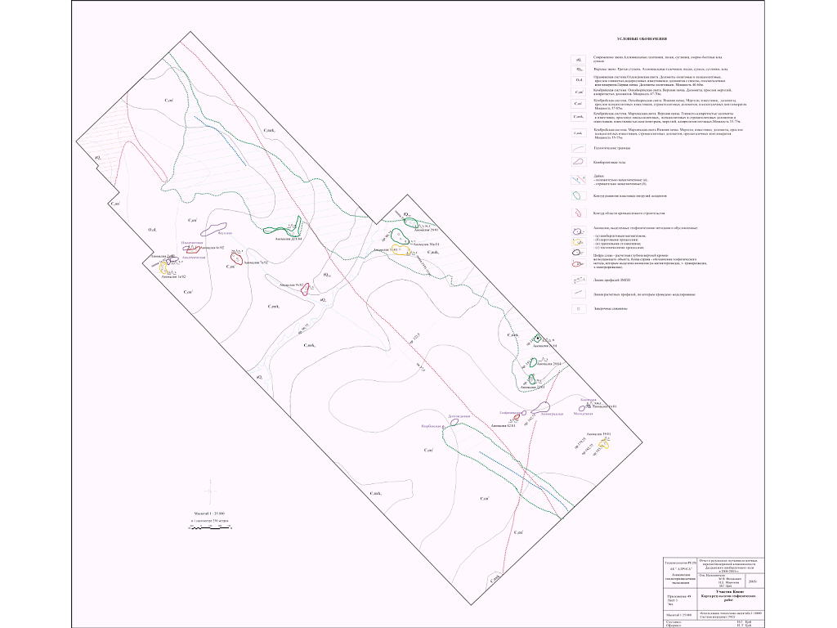
Рис 3.1 Карта результатов геофизических работ.

Анализируя результаты петрофизических и геофизических исследований в Далдынском поле необходимо отметить следующее:
1. Геофизическими методами возможно выявление кимберлитовых тел. Все известные кимберлитовые тела, так или иначе, отмечаются в геофизических полях.
2. В Далдынском поле крупномасштабная аэромагнитная съемка выявила до 60% магнитных кимберлитовых объектов. Комплексом магниторазведки, электропрофилирования, гравиразведки можно решать задачу поисков слабомагнитных и немагнитных кимберлитовых тел, разбраковку геофизических аномалий, создаваемых кимберлитами, породами траппового комплекса и современными грубообломочными образованиями (рис 3.1),(приложение 49).
4. Методика проведения работ.
4.1. Наземные геофизические работы
Наземные геофизические исследования по объекту Далдынский включали в себя следующий комплекс геофизических методов:
гравиметрические работы по сети 50×50 м, 100×50м;
профильные магнитометрические работы по сети 50×25м,100×25м;
электроразведочные работы методом дипольного электропрофилирования с установкой A25B75M25N по сети 50×25м.
Первоначально проектом предусматривалось по объекту Далдынский проведение электроразведочных работ методом точечного электромагнитного сканирования (ТЭМС) в модификации МПП по сети 50х25 совмещенной установкой 5х5м аппаратурой «Импульс – СЛ». Однако в ходе выполнения работ выявлены технические недоработки как самой аппаратуры Импульс-СЛ, так и программного обеспечения по обработке материалов, вследствие чего принято решение ТС АмГРЭ о замене ТЭМС на метод радиоэлектромагнитного профилирования с аппаратурой ИПИ-1000 (Лаборатория электромагнитных методов ЗАО «Техноэкос», С.-Петербург). По результатам приемки полевых материалов полевого сезона 2000 года специалистами ОПГ АК «АЛРОСА» учитывая, что электроразведка методом РЭМП и используемая в этих целях аппаратура «ИПИ-1000» носит опытный характер, рекомендовано в дальнейшем вернуться к испытанным и показавшим свою эффективность электроразведочным методам.
Работы проведены в соответствии с проектом и согласно действующим инструкциям. Основные виды и объемы работ приведены в таблице 4.1.1.
Таблица 4.1.1
Основные виды и объемы работ
№№ пп | Наименование работ | Ед.  измер. | За отчетный период |  |  | Примечание
№№ пп | Наименование работ | Ед.  измер. | план. | Фактич. выполн. | %  выполн. | Примечание
1 | 2 | 3 | 4 | 5 | 6 | 7
Участок «Киенг»
1 | Гравиразведка по сети 50х50м | км² | 111 | 112,5 | 101
2 | Магниторазведка по сети 50х25м | км² | 111 | 112,5 | 101 | Протокол НТС АК «АЛРОСА» №56/01 от11.06.01
3 | Электроразведка методом ДЭП по сети 50х25м | км² | 111 | 112,5 | 101 | протокол НТС АК «АЛРОСА» №74/02 от 28.10.02г
4.1.1. Гравиметрические работы
Гравиразведка масштаба 1:5000 по сети , 50х50 м выполнялась в течение 2000-2003 г.г. на участке «Киенг», по предварительно подготовленной сети пунктов наблюдений гравиметрами «L&R» модели D.
В 2000г. работы на площади 20 кв.км (участок «Киенг») проводились гравиметрами ГНУ-КС, технические параметры которых не соответствовали проектным требованиям. После ввода в эксплуатацию в 2001г. высокоточных гравиметров «L&R» модели D, было принято решение о повторном проведении гравиметрических работ на 20 кв.км с гравиметрами «L&R» модели D. .
Гравиметрические работы проводились по трехступенчатой системе с предварительной разбивкой каркасной опорной сети (КОС), заполняющей опорной сети (ЗОС) и рядовой съёмкой.
Целью гравиметрических работ являлось картирование структур карбонатного комплекса, тектонических нарушений, ослабленных зон, участков разуплотнения пород и поиски кимберлитовых тел.
Участок «Киенг». Опорная гравиметрическая сеть на участке «Киенг» создавалась по трехступенчатой системе - ОГП II класса – центральные ОГП – каркасная сеть – заполняющая сеть. Значения поля силы тяжести переданы от опорного гравиметрического пункта II класса «Айхал» на 4 центральных опорных пункта, расположенных на площади работ равномерно. Увязка выполнена гравиметрами «L&R» модели D. Производственным транспортом служил вертолет МИ-8. Кратность наблюдений на одном пункте составила 4.8. Среднеквадратическая погрешность единичного наблюдения составила ±0.020 мГал, точность создания сети центральных опорных пунктов составила ± 0.009 мГал.
Каркасная опорная сеть развивалась от центральных ОГП. Передвижение между пунктами каркасной опорной сети выполнялось на вездеходах. Продолжительность рейсов, как правило, не превышала 2.0-2.5 часов. Методика наблюдений трехкратная, 3-4-мя операторами с одним прибором каждый. Всего выставлено 39 пунктов каркасной опорной сети (или 1 пункт на 2.9 кв.км.). Среднеквадратическая погрешность единичного наблюдения составила ± 0.032 мГал, точность разбивки каркасной опорной сети составила ± 0.013 мГал.
Значения наблюденного поля силы тяжести на пункты заполняющей опорной сети передавались от каркасных опорных пунктов. Методика наблюдений двукратная, одним-тремя операторами с одним прибором каждый. Передвижение операторов с приборами пешее. Продолжительность рейсов не превышала 2.0-2.5 часов. Заполняющая опорная сеть разбивалась по магистралям шагом 200 м. Всего выставлено 369 пунктов заполняющей опорной сети. Среднеквадратическая погрешность единичного наблюдения составила ± 0.027 мГал, точность разбивки заполняющей опорной сети составила ±0.013 мГал.
Среднеквадратическая погрешность создания опорной сети по участку составила ±0.018 мГал (Инструкция по гравиразведке,§77).
Рядовая съемка выполнялась по однократной методике одним оператором с одним прибором. Рейсы рядовой сети начинались и заканчивались на пунктах каркасной и заполняющей опорной сети. Продолжительность рядовых рейсов, как правило, не превышала 3.0 часов. Дрейф нуль-пункта не превышал 0.03 – 0.05 мГал/час. Контрольные наблюдения проводились путем включения в текущий рейс пунктов предыдущих рейсов.
Гравиметрическая съемка как на опорной, так и на рядовой сети проводилась в летне-осенний период при отсутствии снежного покрова или при весьма малой его мощности. Поэтому поправка за мощность снежного покрова не вводилась.
4.1.2 Магниторазведка
Наземная профильная магнитная съёмка выполнена по предварительно подготовленным пунктам наблюдений на участках «Киенг» (2001-2002 г.г), Целью магниторазведки являлось выделение аномалий магнитного поля, обусловленных кимберлитовыми телами, зон тектонических нарушений, перспективных на рудопроявление, даек и пластовых интрузий основных пород трапповой формации. Используемая аппаратура - магнитометры GSM-19, POS-1, POS -2. Передвижение между пунктами наблюдений пешее. Объемы работ приведены в таблице 4.1.1
Для приведения всех измеренных на местности значений магнитного поля к единому уровню рядовые наблюдения начинались и заканчивались на контрольных пунктах (КП). Для учета вариаций геомагнитного поля использовалась магнитовариационная станция (МВС), развернутая непосредственно на участке работ вблизи КП в спокойном магнитном поле. В качестве вариационной станции использовались магнитометр GSМ-19 с регистрацией поля в автоматическом режиме через 1 минуту. Включение МВС опережало начало съемочных работ на 1 час, для исключения интервала недостоверных показаний МВС. Ежедневно в начале и конце рабочего цикла осуществлялась синхронизация по времени МВС и магнитометров, задействованных на съемке. В период магнитных бурь съемка не проводилась. Поправки за геомагнитные вариации вводились в процессе полевой камеральной обработки. Учет за вариации магнитного поля Земли производился при помощи пакета программ «Geosoft». В полевых условиях для оперативного контроля за качеством получаемого материала и выделения перспективных аномалий для последующей детализации и передачи под заверку бурением карта строилась изодинам ∆Та в условных координатах. Построение карт магнитного поля производилось при помощи пакета программ «Geosoft»(приложение 46).
Участок «Киенг». Сеть наблюдений 50х25 м. Общий объем выполненных магниторазведочных работ составил 112.5 км² или 2257 пог. км. Во время измерений магнитного поля датчики магнитометров ориентировались строго в одном направлении, штанги датчиков - вертикально. В течение двух полевых сезонов измерения производились относительно четырех контрольных пунктов (КП). Магнитовариационные станции, как правило, размещались неподалеку (35м) от КП. Все КП последовательно увязывались между собой, по мере отработки участка и выставления очередного КП производилась его увязка по уровню относительно предыдущего. Таким образом, все измерения за два полевых сезона приведены к уровню КП –1. Перед началом каждого рейса и по его окончании на КП производилась серия наблюдений. Детализационные работы выполнены в объеме 17.2 пог. км по сети 25х12.5 м.
Контрольные измерения производились путем отдельных контрольных рейсов, всего за два сезона выполнено 4583 контрольных наблюдений, что составляет 5.1% от общего числа рядовых пунктов. Среднеквадратическая погрешность съемки составила ±0.8 нТл при проектной ±2 нТл.
Таблица 4.1.2.1
Виды работ и точность магниторазведочных работ

№ п/п | Виды работ | Объемы по годам
№ п/п | Виды работ | 2001 год | 2002год | За два года
1  2  3  4 | Участок «Киенг»  Количество рядовых пунктов наблюдений  Количество контрольных наблюдений  Процент контрольных наблюдений  Погрешность измерений  проектная  полученная | 56000  2874  5.1%  ±2 нТл  ±1 нТл | 34146  1709  5%  ±2 нТл ±0.6 нТл | 90146  4583  5.1%  ±2 нТл  ±0.8нТл

4.1.3 Электроразведка

Проектом предусматривалось выполнение электроразведки в модификации МПП с петлей 5х5м. Однако в ходе выполнения работ в опытном варианте на трубке Долгожданная выявлены технические недоработки как самой аппаратуры Импульс-СЛ, так и программного обеспечения по обработке материалов, вследствие чего принято решение ТС АмГРЭ о замене ТЭМС на метод радиоэлектромагнитного профилирования (РЭМП) с аппаратурой ИПИ-1000 (Лаборатория электромагнитных методов ЗАО «Техноэкос», С.-Петербург). Работы в 2000 году на участке «Киенг» выполнялись измерения методом РЭМП по предварительно подготовленным пунктам наблюдений по сети 50х25м установкой MN=25м. Измерения выполнялись аппаратурой ИПИ-1000 – «измеритель поверхностного импеданса». Для измерения составляющей электрического поля применялись электрические антенны в заземленном и незаземленном вариантах; для измерения магнитной составляющей – рамочной магнитной антенной.
Непосредственно перед началом полевых работ выполнен комплекс наблюдений, включающий в себя пеленгацию радиостанций, выбор рабочей частоты, определение режима работы радиостанции, выбор электрической антенны. По результатам таких измерений на участке «Киенг» в качестве рабочей была выбрана частота 50 кГц (радиостанция г. Иркутск) Кроме данной радиостанции, фиксировался сигнал еще на двух частотах – 22.3 кГц (Австралия) и 23.4 кГц (Гавайи). Однако две последние радиостанции в связи с превышением разности между пеленгом и азимутом профилей более 70 градусов (инструктивная разность между пеленгом и азимутом профилей не более 30 градусов) не использовались.
Глубинность метода, согласно инструкции, от первых метров до 100-150м. Наибольшие глубины достигаются при благоприятном геоэлектрическом разрезе – отсутствие проводящих образований в верхней части разреза, а также при использовании радиосигнала сверх длинноволнового диапазона – от 10 до 30 кГц. На участке «Киенг» работы выполнялись в длинноволновом диапазоне, глубинность таких измерений несколько ниже.

В сезоне 2000 года на площади 20 км² выполнены электроразведочные работы методом радиоэлектромагнитного профилирования (РЭМП) с аппаратурой ИПИ-1000 по сети 50х25м установкой MN=25м (20км²) с целью выявления аномалий, связанных с кимберлитовым магматизмом. В ходе выполнения работ выявлена недостаточная чувствительность магнитной антенны, амплитуда сигнала зачастую недостаточна для настройки прибора. Амплитуда регистрируемого сигнала в разные дни была различна, в течение дня она также изменялась. Измерения часто выполнялись «на пределе чувствительности», т.е. на минимальном уровне «общего ослабления». По результатам приемки полевых материалов полевого сезона 2000 года специалистами ОПГ АК «АЛРОСА» учитывая, что электроразведка методом РЭМП и используемая в этих целях аппаратура «ИПИ-1000» носит опытный характер, рекомендовано в дальнейшем вернуться к испытанным и показавшим свою эффективность электроразведочным методам. Электроразведка МПП была заменена электропрофилированием в модификации срединных градиентов (СГ). Перед началом работ были проведены опытные работы на участке «Киенг», в районе трубки «Ленинградская», для решения следующих задач:
- определение возможности применения метода СГ для поисков низкоомных объектов, предположительно отвечающим кимберлитовым телам;
- определение стабильности работы аппаратуры СЭР-1 на различных частотах;
- подбор оптимальной рабочей частоты.
Электроразведка методом срединного градиента выполнена в 2001 году с использованием аппаратуры СЭР-1, размерами питающей линии AB=3000 м и заземленной приемной установки MN = 25 м, на частотах 4.88, 19.5, 78, 625 и 1250 Гц, а также с использованием электрической антенны на частоте 625 Гц.
Наблюдения выполнены на площади 0.5 кв. км над тр. Ленинградская. В явной форме объект не выделился, при наблюдениях с электрическими антеннами на частоте 625 Гц были выделены аномалии непосредственно в районе расположения трубки. Наблюдениями на частотах 1250 и 625 Гц с использованием заземленной приемной линии выделяется зона повышенных сопротивлений, в первом приближении соответствующая области развития кимберлитовых трубок, даек основного состава, а также интенсивных тектонических процессов. Однако следует считать, что в целом результаты наблюдений малоубедительны. Аналогичные измерения на частотах 4.88, 19 и 78 Гц были забракованы. Причиной такого результата, по мнению исполнителей, явилась недостаточно корректная настройка разных комплектов аппаратуры СЭР фирмой-изготовителем на вышеперечисленных частотах. После этого были выполнены работы на площади 6 кв. км с целью полного изучения района локализации эталонного объекта. Измерения проводились с электрическими антеннами на частоте 625 Гц в трехкомпонентном режиме – т.е. производились измерения X-, Y- и Z-составляющих электрического поля. Методически измерения компонент электрического поля осуществлялись при соответствующей ориентации антенны – вдоль, поперек профиля наблюдений, или же вертикально. По результатам работ сделан вывод о том, что наблюдения методом СГ как с заземленными приемными установками, так и с незаземленными, не позволяют уверенно выделять кимберлитовые тела .
В 2002 года был выполнен еще один цикл наблюдений методом СГ на том же объекте, отработан участок из 10 профилей (ПР 162.0 – ПР 166.5) длиной 1000 м каждый (МГ 5 – МГ 6), в пределах которого расположена трубка «Ленинградская». Работы выполнялись на частоте 1.22 Гц, кроме того, по профилю 163.0 измерения ΔU выполнялись на всех частотах генератора - 1.22, 2.44, 4.88, 9.76, 19.5, 22.5, 78.1, 156, 312, 470, 625, 1250 и 2500 Гц.
Длина питающей линии АВ равна 3000 м, заземленной приемной линии МN – 25 м. Сопротивление незаземленной линии АВ - 30 Ом, заземленной – 585 –593 Ом (на разных частотах), сопротивление приемной линии – около 2 Ом. Сила тока в питающей линии – 200 мА.
В ходе работ часто отмечалась нестабильность измерений ΔU - резкие скачки значений, разбросы величины ΔU при повторных измерениях, достигающие 5-10 мВ, что сопоставимо с уровнем измеряемого сигнала (1-11 мВ).
При включении тока в генераторной линии (частоты 1.22 – 470 Гц), уровень ΔU либо оставался прежним, либо изменялся незначительно для столь близкого расположения приемной линии относительно питающей, и незакономерно – т.е. в большую или меньшую стороны. Поскольку время запуска генератора на низких частотах довольно большое – около минуты, можно предположить, что данные изменения уровня ΔU являются изменениями уровня помехи во времени, а не отражением работы генераторной линии, хотя взаимодействие сигналов могло оказаться каким-то еще более сложным. На частотах 625 Гц и выше в приемной линии появлялся достаточно уверенный сигнал величиной более 40 мВ (на профиле, соседнем с генераторной линией) при очевидном отсутствии помехи.
Контрольные наблюдения по профилю 163.0 (частота 625 Гц), выполненные через 5 дней после основных, показали хорошую сходимость полученных значений ρ_{к}, в то же время контрольные наблюдения на частоте 1.22 Гц по этому же профилю, не имели ничего общего с выполненными ранее .
Исследования выходного сигнала генератора осциллографом показали соответствие как измеренных частот сигнала устанавливаемым, так и величины напряжения - величинам силы тока и сопротивления линии АВ, которые индицируются на дисплее генератора.
При подключении осциллографа к измерительной линии MN при работающей генераторной линии на низких частотах обнаружилось, что полезный сигнал очень слабый - порядка 1 мВ. Для выяснения возможного несогласования частот комплект аппаратуры был исследован в ГΜЛ АмГРЭ, работа генераторов (Г-50) оценена как достаточно стабильная, частоты генератора и приемника соответствовали паспортным величинам.
По результатам проведенных работ методом ЭП-СГ на тр. Ленинградская можно отметить:
- Проведенные измерения ΔU на частотах 1.22 – 470 Гц при работе методом СГ фиксировали в основном уровень помехи, изменяющейся в пространстве и времени с невыясненной закономерностью. Доля полезного сигнала ничтожна мала. Помехи, очевидно, обусловлены наличием энергоустановок г. Удачный и карьера на трубке «Удачная», расположенных примерно в 14 км от участка работ
- Измерения полезного сигнала ΔU при отсутствии помехи можно выполнять на частоте 625 Гц и выше. Однако по результатам работ по методике СГ на данной частоте и выше не отражается эффект от низкоомных кимберлитовых тел, уверенно выделяемых по материалам дипольного профилирования.
- Приемники и генераторы аппаратуры СЭР-1 соответствовали друг другу по частотным характеристикам, что подтверждено проверкой, выполненной в ГМЛ АмГРЭ.
- Перед постановкой работ методом СГ на других участках необходимо выполнить наблюдения за наличием помех и выяснить возможности проведения работ на низких частотах.
Электроразведка ДЭП. По результатам опытных электроразведочных работ на участке «Киенг» в 2001-2003 г.г. электроразведка была выполнена по предварительно подготовленным пунктам наблюдений по сети 50х25м методом дипольного электропрофилирования. Используемая аппаратура СЭР-1, кроме того, использовались генераторы ЭРА-625, установка А25В75M25N, коэффициент используемой установки равен 4710 м. Установка ориентировалась электродом А всегда в сторону возрастания нумерации пикетов (т.е. на северо-восток). Точка записи ρ_{к} при предварительной обработке материалов во время производства полевых работ условно относилась к электроду М.
Для выбора оптимальных параметров съемки было выполнено дипольное профилирование с аппаратурой СЭР-1 на частотах 1.22 Гц и 625 Гц и с генератором «ЭРА-625» на частоте 625 Гц. Измерения ΔU проводились одним приемником из комплекта СЭР-1. При этом было установлено:
- При отсутствии тока в генераторной линии в приемной линии присутствовала помеха интенсивностью 4-5 мВ (работы проводились в ночное время).
- При подаче тока силой 70-100 мА в питающую линию в приемной линии появляется сигнал величиной 40 мВ и более, т.е. превышающий уровень помех, по меньшей мере, на порядок.
- Аппаратура уверенно работала как на частоте 625 Гц, так и на 1.22 Гц, т.е. первоначальный вывод (см. выше) о несоответствии частот генератора и приемника был неверен. Графики ρ_{к} по результатам работ на той и другой частоте различаются несущественно (амплитуда аномалий ρ_{к}, определенных на частоте 1.22 Гц, несколько выше), сходимость значений ρ_{к}, измеренных при токах в генераторной линии, возбужденных с помощью генераторов СЭР-1 и «ЭРА-625», хорошая.
- В связи с тем, что результаты измерений на частотах 1.22 Гц и 625 Гц практически идентичны, но при этом время измерения ΔU на частоте 1.22 Гц составляет 40 сек, а на частоте 625 Гц – 1-2 сек, было принято решение в дальнейшем выполнять дипольное профилирование на частоте 625 Гц.
В процессе измерений значения ΔU фиксировались в электронном запоминающем устройстве измерителей СЭР-1, по окончании работы на базе отряда данные импортировались в память компьютера в формате *.dat. Сила тока составляла, как правило, 70-75 мА, в редких случаях 30-50 мА, и фиксировалась в журнале записей величины тока вручную. Сверка приемников на идентичность измерений ΔU производилась ежемесячно специально на выбранном КП. Контрольные измерения выполнялись, как правило, путем включения в рейс отрезков профилей, отработанных ранее, или специальными контрольными рейсами. Обработка материалов сводилась к формированию каталога {ПР, ПК, ΔU, I} и дальнейшему вычислению кажущегося сопротивления ρ_{к} в программе EXCEL.
По результатам электроразведочных работ в полевых условиях строились карты изолиний кажущегося сопротивления ρ_{к} в условных координатах (ПР, ПК).
В камеральных условиях значения ρ_{к} приводились к центру измерительного диполя (Блох И.М, «Дипольное профилирование», стр. 117-118, §12, М). Построение карт производилось при помощи пакета программ «Geosoft».(приложение 48).
Таблица 4.1.3.1
Виды работ и точность электроразведочных работ ДЭП на участке «Киенг»
№ п/п | Виды работ | 2001 год | 2002 год |  | 2003 год
1 | Количество наблюдений на рядовых пунктах |  |  | 34389
2 | Количество контрольных наблюдений |  |  | 1813
3 | Процент контроля |  |  | 5.3%
4 | Относительная ошибка измерений |  |  | 4.5%

5. Камеральные работы и обработка данных на ЭВМ.
5.1 .Основные принципы интерпретации геофизических материалов.
Основной задачей наземных геофизических работ являлось: обнаружение объектов, перспективных на выявление кимберлитовых тел, выявление зон тектонических нарушений, в первую очередь рудоконтролирующих и рудовмещающих, плотностных неоднородностей в карбонатной толще, а также непосредственное. Как правило, кимберлиты Далдынского кимберлитового поля, в пределах участка работ, (трубки «Якутская», «Ленинградская», «Академическая» и другие) имеют пониженную в сравнении с карбонатными отложениями плотность, (дефицит ее составляет – 0.10 – 0.35 г/cм³) и отражаются в поле силы тяжести отрицательными локальными аномалиями. Поэтому основным критерием выделения перспективных на обнаружение кимберлитовых трубок аномалий является их отрицательный знак, интенсивность – первые десятые доли мГал, изометричная или близкая к ней форма, размеры аномалии в первые сотни метров. Таким образом, поисковый интерес могут представлять как локальные отрицательные, так и положительные аномалии поля силы тяжести. Выделение их на фоне значительного регионального фона может встретить определенные трудности и неоднозначность оценки интенсивности и оконтуривания. Для повышения определенности решения этих задач необходимо применение специальных методов разделения полей и обнаружения аномалий, реализуемых в пакетах программ «COSCAD» и «Geosoft».
Следует сказать, что едва ли можно считать гравиразведку основным поисковым методом. Даже предварительный анализ поля силы тяжести участка «Киенг» (приведенного в пример, как наибольшего по величине) показывает, что на его формирование значительное влияние оказывает наличие плотностных неоднородностей карбонатного комплекса с отражением в виде локальных аномалий разного знака и интенсивности. Далеко не все они поддаются разбраковке путем привлечения результатов других геофизических методов. Скорее, материалы гравиразведки могут служить подтверждением при выделении по тому или иному геофизическому методу перспективных аномалий. Поэтому основной задачей метода гравиразведки следует считать выявление тектонических зон, контролирующих кимберлитовый магматизм. В силу небольших размеров участков едва ли можно ставить задачи определения плотностных неоднородностей в кристаллическом фундаменте, возможно, лишь, с какой-то долей вероятности, его рельеф в пределах исследуемой территории.
Практически все ранее выявленные крупные кимберлитовые трубки Далдынского поля («Якутская», «Ленинградская», «Академическая» и другие) сложены кимберлитами, имеющими повышенное значение магнитной восприимчивости, и создают аномалии магнитного поля, выражающиеся сотнями и тысячами нТл. Поскольку магниторазведка, в том числе и крупного масштаба, проводилась в пределах изучаемой площади неоднократно, задачей выполняемых ныне работ является выявление малоамплитудных аномалий, возможно, отвечающим кимберлитовым телам, на уровне точностей съемки, равных ±1-2 нТл. Примером может служить трубка «Ильменитовая», считавшаяся ранее немагнитной, которая по работам 2002 года уверенно отмечается положительной аномалией с амплитудой до 15 нТл. Высокоточная магниторазведка, кроме того, позволяет картировать дайки долеритов и области развития пластовых интрузий. Выделению малоамплитудных аномалий магнитного поля, как и в гравиразведке, должно способствовать использование методов разделения полей и распознавания аномалий.
Наряду с магниторазведкой прямым поисковым и картировочным методом следует считать электроразведку, выполненную на участке «Киенг» в модификации дипольного электропрофилирования. Все известные кимберлитовые тела, в том числе и упоминаемые выше, отмечаются пониженными (до 100 Ом*м) значениями кажущегося сопротивления. Поэтому четко локализующиеся аномалии ρк со значением в эпицентре 100-150 Ом*м на фоне 600-800 Ом*м, изометричных или вытянутых очертаний, безусловно, подлежат анализу, как наиболее перспективные на обнаружение кимберлитовых тел. Далее рассматривается приуроченность к ним положительных аномалий магнитного поля, в первую очередь малоамплитудных. Следующим критерием служит совмещение в плане упомянутых аномалий геофизических полей с минимумами гравитационного поля амплитудой 0.05 – 0.15 мГал. Это, конечно, достаточно традиционный и лобовой подход к выделению перспективных аномалий, так как сочетание физических свойств искомых объектов и вмещающих их горных пород может быть иным. Кимберлиты могут быть и совершенно немагнитными, перекрывающие их толщи могут подавлять эффект пониженного электрического сопротивления. Поэтому при рассмотрении и отбраковке аномалий, перспективных на обнаружение кимберлитовых тел, следует рассматривать различные возможные вариации физических свойств горных пород.
Дайки долеритов, точнее, их приконтактовые зоны, четко отмечаются линейными минимумами ρк, что служит дополнительным критерием для картирования как даек, так и оперяющих разломов. Породы моркокинской свиты обладают повышенным удельным электрическим сопротивлением (УЭС)- до 1000 Ом*м и на фоне УЭС пород ордовикской системы – 200-300 Ом*м в карте изоом выделяются четкими максимумами ρк.
Принципы выделения элементов дизъюнктивной тектоники по результатам измерений геофизических полей достаточно традиционны – градиенты полей, линейные и цепочечные аномалии, линии прерывания корреляции полей и т. п. – и не требуют подробного описания.
5.2.Методика обработки.
Обработка и интерпретация геофизических данных состояла из двух этапов: полевой (текущий) и камеральный. Полевой этап заключался в обработке полевых материалов по всем участкам. На этом этапе осуществлялся ввод поправок за вариации и за смещение нуля, для гравиразведки, электроразведки проводилось преобразование показаний приборов в значения физических величин.
5.2.1.Гравиразведочные работы.
Обработка результатов гравиметровых наблюдений выполнялась в два этапа: текущую и камеральную. Первичная (текущая) обработка полевых гравиметрических материалов производилась при помощи пакета «Geosoft». Текущая обработка включала в себя: обработку наблюдений, выполненных на опорных и рядовых рейсах, уравнивание опорных сетей, вычисление наблюденных значений силы тяжести, учет нормального поля, введение поправок за высоту и притяжение промежуточного слоя, вычисление аномалий силы тяжести. Данные гравиметрических рейсов из полевых журналов вводились в компьютер, затем вычислялись наблюденные значения силы тяжести и смещение нуль-пункта по каждому звену рейса. При продолжительности звена порядка 2-2.5 часов характер изменения поправок за приливные вариации в высоких широтах практически линейный и разница в значениях поля силы тяжести, вычисленного с учетом поправок и без их учета, не превышает 0,002-0,004 мГал, поэтому учет поправок за влияние лунно-солнечных вариаций не проводился. По мере поступления прямоугольных координат и высот гравиметрических пунктов формировался каталог, содержащий наименование гравиметрического пункта, его координаты, высоту над уровнем моря, наблюденное значение поля силы тяжести.
В камеральный период выполнялись следующие работы: вычисление поправок за влияние рельефа местности, уточнение плотности промежуточного слоя, вычисление аномалий силы тяжести с плотностями промежуточного слоя , равными 2,67 и 2,47 г/см³, составлены каталоги опорных и рядовых пунктов, построены карты фактического материала с различными плотностями промежуточного слоя (2,67 и 2,47 г/см³) масштаба 1:5000, карты гравитационного поля в редукции Буге с плотностями промежуточного слоя (2,67 и 2,47 г/см³⁾. Вычисление поправок за влияние рельефа в пакете программ «Geosoft» выполнялся в трех зонах – ближней, средней или промежуточной и дальней с последующим суммированием поправок. Поправка за ближнюю зону вычислялась на расстоянии одной ячейки от пункта наблюдения, и, таким образом, ближняя зона представляла собой квадрат из четырех ячеек с центром в пункте наблюдения. Рельеф дневной поверхности в этой зоне аппроксимировался четырьмя наклонными треугольными секциями, образованными центром квадрата и его углами. Средняя зона имела размеры 16х16 ячеек грида ЦММ с центром в пункте наблюдений. Рельеф местности аппроксимировалась набором призм квадратного сечения со стороной квадрата, равной величине ячейки грида. В дальней зоне с радиусом от 8 ячеек грида до конечного радиуса учета поправок за влияние рельефа, дневной рельеф аппроксимировался сегментами кольца, начальный и конечный радиус которого отличался на величину ячейки грида.
Размер грида ЦММ был обусловлен плотностью пунктов, из которых создается ЦММ. ЦММ в пределах площади съемки формировалась из высот пунктов гравиметрических наблюдений, полученных в результате топографо-геодезических работ. Размер ячейки создаваемого грида был не менее половины расстояния между пунктами наблюдений. Таким образом, при густоте сети 50х50 м из высот пунктов формировался грид ЦММ с размерами ячеек 25х25 м. В программе «Geosoft» этот грид ЦММ именуется локальным. При необходимости создания более точной модели рельефа в ближней зоне проводилось сгущение пунктов определения высотных отметок (подобно наблюдениям по «звездочкам» в традиционных методах определения поправок за центральную зону), с последующим вычислением более детального грида. На участках объекта «Далдынский» углы наклона рельефа не превышали 2-3˚, поэтому наблюдения по «звездочкам» не применялись.
Грид ЦММ в пределах от границ исследуемой площади до конечного радиуса учета поправки за влияние рельефа (в программе «Geosoft» именуемой региональной), в случае участков объекта «Далдынский» - до 50 км, создавался путем оцифровки топокарт масштаба 1:25000, выполненной с помощью программы «Easy Trace.
5.2.1.1.Методика вычисления аномальных значений силы тяжести и построения карт.
После формирования каталога гравиметрических пунктов в пакете программ «Geosoft» вычислялись аномальные значения силы тяжести в редукции Буге. Это реализовывалось с помощью модуля «Gravity Free Air and Bouguer anomaly». В диалоговом окне задавались:
  - наименование базы данных,
  - канал средних (абсолютных) значений наблюденного поля силы тяжести,
  - имя выходного канала вычисленных данных,
  - формула, по которой вычислялось нормальное поле силы тяжести (использовались готовые формулы из списка либо задавались необходимые),
  - значение нормального вертикального градиента поля силы тяжести,
  - значение плотности промежуточного слоя,
  - значения плотности воды, льда (для морских съемок).
Так как в программе “Geosoft”используемая в России нормальная формула Гельмерта отсутствовала, она была введена в модуль вычисления нормального поля силы тяжести, с учетом –14 мГал для приведения к Потсдамской системе, вычислены аномалии в свободном воздухе и полная аномалия Буге (если на этот момент уже была подсчитана поправка за влияние рельефа), значения, которых помещались в соответствующие каналы базы данных.
При вычислении поправки за влияние промежуточного слоя в качестве поверхности относимости принят уровень Балтийского моря.
Значения среднеквадратичных погрешностей определений аномальных значений силы тяжести, поправок за рельеф, координат и т.д. приведены в таблице….
Таблица 5.2.1.1.1.
Точности определения аномальных значений силы тяжести по участкам работ

Среднеквадратические погрешности | Участок
Среднеквадратические погрешности | Киенг
-скп определения наблюденных значений силы тяжести (мГал) | ±0,029
-скп определения поправки Буге (мГал), зависящая от | ±0,008
-скп определения нормальных значений силы тяжести (мГал), зависящая от | ±0,00
-скп определения поправок за рельеф внешней зоны (мГал) | ±0,02
-скп определения поправок за рельеф  центральной зоны (мГал) | ±0,001
-скп определения аномальных значений силы тяжести,  вычисленная по формуле:  (мГал) | ±0,035
-скп определения высот (м) | ±0,04
-скп определения координат (м) | ±0,06
- проектная | ±0.05
5.2.2.Магниторазведка.
Первичная полевая обработка наблюдений съёмки сводилась к следующим операциям:
- сбор информации с магнитометров на компьютер по программе «Gemlink»;
- введение поправок за вариации геомагнитного поля по программе «Geosoft»;
- вычисление значений на КП и приведение их к единому уровню на участке;
- вычисление значений приращений поля ΔТа по съёмочным профилям;
- построение карты магнитного поля ΔТа в масштабе 1:5000.
Обработка и интерпретация гравитационных и магнитных полей проводилась на ПК с применением программ «Ecxel», «GEOSOFT» и др.
5.2.2.1.Первичная обработка магнитометрических наблюдений в системе Oasis montaj.
Обработка первичных магнитометрических данных производится в поле при помощи пакета программ Oasis montaj . Работа начинается с создания рабочего пространства, где будет храниться и обрабатываться вся информация по данному участку работ. Блок диалога Project Information дает нам возможность ввести сведения о названии работ, дате, имени исполнителя и т.д.
Для того чтобы импортировать магнитометрические рейсы в Oasis montaj, нужны данные формата CSV или TXT. Поэтому полевые электронные журналы сбрасываются в компьютер и сохраняются в файлах c расширением CSV или TXT. Имя файла состоит из номера магнитометра и даты рейса. В файл заносится, дата отработки, номер точки, время снятия отсчета и сам отсчет (рис 5.2.2.1.1).
В процессе импорта этих файлов, Oasis montaj создает на каждый рейс в отдельности свою базу данных. Во избежание путаницы эти базы называются так же, как и CSV файлы. При создании базы данных рейса можно присоединить топооснову, если она уже есть. Если нет, то эту процедуру можно проделать позже.
Обработка магнитометрических рейсов включает в себя введение поправок за вариации.
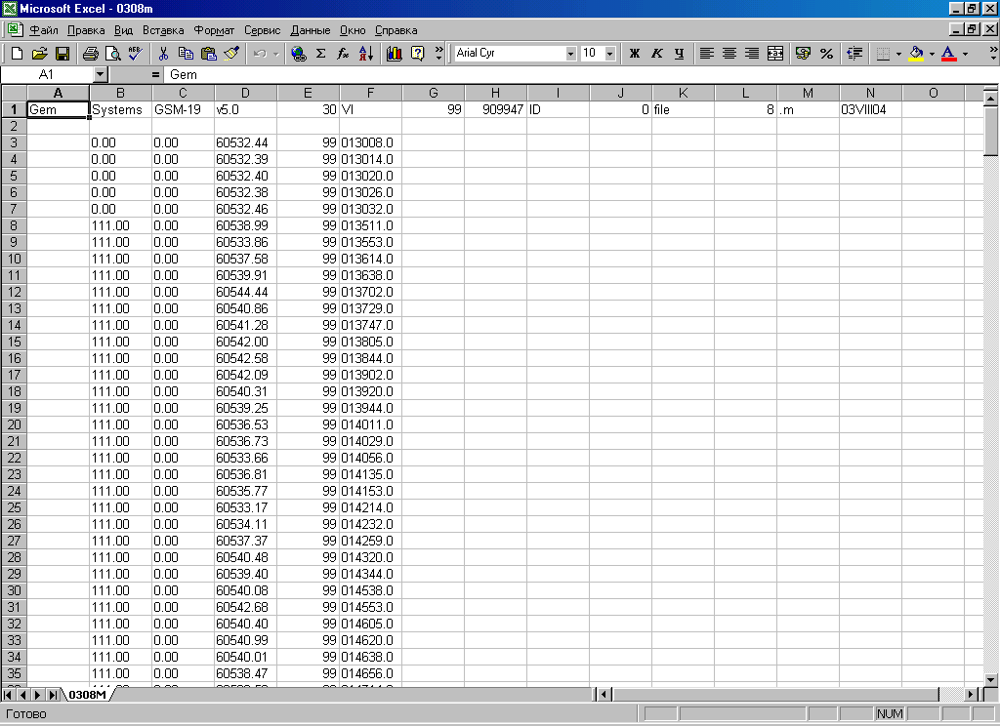
рис 5.2.2.1.1. Пример записи полевого журнала в формате CSV
После обработки магнитометрических рейсов и проведенной работы над ошибками, все базы рейсов объединяются в одну общую базу данных. Теперь, для дальнейшей обработки, базу данных магнитометрических значений нужно объединить с базой координат, если это не было проделано ранее.
Импорт координат и высот производится так же через CSV файл, в котором четыре колонки: номер пункта, его координаты и абсолютная отметка, разделены запятой. Есть возможность пересчета прямоугольных координат в географические и обратно. Следующим этапом обработки является вычисление поправки за вариации. Чтобы ввести поправки за вариации, воспользуемся в меню X- Utility процедурой Base Station Correction.(рис 5.2.2.1.2.)
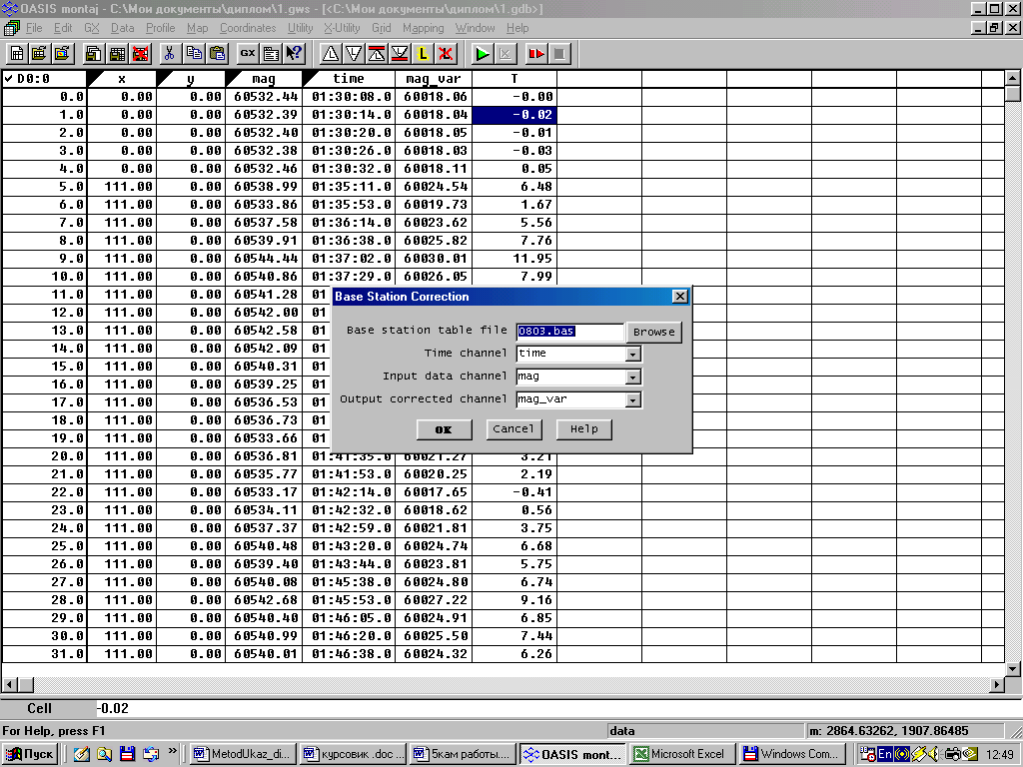
рис 5.2.2.1.2.Результат введения поправок за вариации.

5.2.3.Электроразведка методом ДЭП.
Электроразведочные работы выполнялись на площади I-II геотипов. Основными задачами метода являлись:
- выделение вертикальных неоднородностей в карбонатном цоколе, потенциально связанных с кимберлитовыми телами;
- картирование тектонических нарушений, которые могут быть рудоконтролирующими или рудовмещающими;
- выделение перспективных на обнаружение кимберлитовых тел локальных аномалий среди карбонатных пород верхнего и среднего кембрия.
Электрические свойства разреза определяются следующими геологическими факторами:
- различием основных электрических характеристик горных пород, слагающих разрез;
- наличием вторичных процессов, связанных с тектоническими нарушениями (зоны трещиноватости и дробления, вертикальные перемещения пород и т.п.);
- различиями в степени водонасыщенности и льдистости горных пород и т.д.
В камеральный период на базе партии проводились построения отчетных карт, геолого-геофизических разрезов в соответствующих масштабах.
Результатами геофизических работ явились:
- структурно-тектонические схемы исследуемых площадей;
- выделение комплексных аномалий, потенциально перспективных на обнаружение кимберлитовых тел;
Наконец, по комплексу геофизических методов составлены схема интерпретации геофизических материалов масштаба 1:10000, геолого-геофизические разрезы и соответствующие главы в текст отчета.
Кроме того, при обработке материалов 2001 года точка записи отнесена к середине установки, что неверно. Для обоснования позиции приводится цитата из книги Блоха И.М. «Дипольное профилирование», Москва, 1957 г.
Результаты работ методом ДИП с разносом 20 м. По карте изолиний эффективной проводимости, полученной по результатам измерений с разносом 20 м, достаточно уверенно выделяется положительная (до 3.0 mSim/m на общем фоне 1.0-1.5 mSim/m) аномалия, совпадающая в плане с трубкой «Ильменитовая». По материалам ДЭП трубка также однозначно отмечается пониженными значениями ρ_{к} . Трубка «Академическая» по материалам ДИП выделяется гораздо менее уверенно, положительная аномалия S интенсивностью до 3.0 mSim/m наблюдается только над юго-западной, вскрытой бурением в 2002 году по материалам ДЭП (аномалия 2к/02), частью трубки. По северо-западному флангу кимберлитового тела проходит цепочка малых по размеру (практически точечных) разнознаковых аномалий. Согласно описанию работы аппаратуры и опыта работ ЦНИГРИ, линейные отрицательные аномалии эффективной проводимости косвенно указывают на субвертикальные контакты пород с различными геоэлектрическими свойствами.
К юго-западу от трубки «Академическая» отмечается близкая к линейной зона положительных и отрицательных изометричных аномалий (±1.0 – 1.5 mSim/m) северо-западного простирания. В средней своей части она совпадает в плане с комплексной аномалией 1к/02, имеющей то же простирание, и с цепочкой малых по размеру и интенсивности аномалий магнитного поля.
Результаты работ методом ДИП с разносом 10 м. По результатам измерений методом ДИП с разносом 10 м также построена карта изолиний эффективной проводимости с сечением 0.5 mSim/m.
По материалам наблюдений с данным разносом трубки выделяются гораздо более уверенно и контрастно, чем с разносом 20 м. Над трубкой «Ильменитовая» отмечается положительная аномалия S интенсивностью до 6.5 mSim/m. Контуры аномалии ДИП практически совпадают с контурами аномалии ρ_{к,} полученной по методу дипольного электропрофилирования, и слабоинтенсивной магнитной аномалии.
Опытно-методические работы по электроразведке методом точечного электромагнитного зондирования (ТЭМЗ). В сезоне 2000 г на участке «Киенг» выполнялись работы по испытанию аппаратуры «Импульс-СЛ» и внедрению технологии электромагнитного сканирования. Наблюдения выполнялись в рамках проведения опытных электроразведочных работ по определению наиболее эффективной методики поисков кимберлитовых тел в условиях открытых полей. Работы производились на участке детальных работ по сети 25*25 и 25*50 метров в районе расположения эталонных объектов – трубок «Долгожданная» и «Нюрбинская».
Устройство и комплектация аппаратуры «Импульс-СЛ» позволяли выполнять работы по ТЭМС в двух модификациях – сканирование приповерхностного слоя и электромагнитное сканирование с закрепленным источником. Первоначально планировался к внедрению метод сканирования приповерхностного слоя, выполняющийся с локальной приемно-генераторной установкой с коаксиально позиционированными антеннами. Но в первом же маршруте выявились две серьезные проблемы, не позволившие продолжать работы по данной методике – конструкционные недоработки антенн и высокое энергопотребление приемно-генераторной установки. Недоработки антенн заключаются, по словам участвовавшего в работе представителя СНИГГиМС, в «неравномерности параметров» приемных диполей. Этот недостаток, по-видимому, можно будет устранить в лабораторных условиях. Однако вторая проблема – повышенное энергопотребление – полностью ставит под сомнение возможность реализации данной методики с аппаратурой «Импульс-СЛ». Согласно техническому описанию, время работы аппаратуры в режиме работа/пауза от 1 аккумуляторной батареи Dryfit SS-12/16A500 составляет около 6 часов. На практике, при использовании приемно-генераторной установки это время составило 15-20 минут. Необходимо также отметить, что размеры коаксиально позиционируемой антенны – 2.50*1.20 м создают большие сложности при передвижении в таежных условиях, а также при размещении данной антенны на точке измерения. Видимо, при организации геофизических наблюдений по данной методике, в составе работ топоотряда отдельным пунктом придется предусмотреть подготовку площадок для производства измерений с коаксиально позиционируемой антенной. Для облегчения переноски антенн желательно изменить их конструкцию – сделать их складывающимися или сборными. Несомненно, предлагаемая методика заслуживает серьезного внимания, но ее аппаратурная реализация неприемлема для промышленного внедрения. Возможно, имеет смысл обратиться к другим разработчикам.
Метод ТЭМЗ от закрепленного источника не может быть рекомендован для работы в открытых полях. Эти работы выполнялись с целью отработки методики и испытания аппаратуры. Производительность данного метода ниже традиционных методик профилирования, за счет дополнительных затрат на организацию генераторной точки, раскладку питающей линии и последующих перебазировок (при отработке больших площадей). Комплекс работ по организации генераторной точки включает в себя установку палатки, в которой постоянно находится генератор G-6000 и аккумуляторная группа; периодическую зарядку аккумуляторов – для чего необходимо содержание на точке бензоагрегата. При работах на участке «Киенг» использовались 5 аккумуляторов емкостью 190 ампер*часов. В качестве питающей линии использовалась прямоугольная петля размером 1км*1км. Размеры петли могут быть и другими в зависимости от решаемых задач. Наблюдения выполняются по методике МПП по сети профилей внутри и вне генераторной петли с аппаратурой «Импульс-СЛ» без переносного генератора и с приемными антеннами размером 1.20*1.20 м. Синхронизация питающих импульсов и циклов измерений осуществляется посредством использования GPS. В ходе опытно–методических работ измерения производились по профилям внутри генераторной петли. Перебазировки питающей петли производились по способу «квадрата», вокруг генераторной точки. Таким образом, с одной генераторной стоянки отрабатываются 4 квадрата. В настоящее время данная методика является отработанной и может быть рекомендована, как детализационная для аномалий МПП на площадях с развитием траппов. Учитывая средние размеры аномалий МПП, каждая из них практически может быть детализирована с использованием только одной генераторной петли. Достоинствами методики являются большая глубинность исследований и высокая разрешающая способность.
В процессе работы были выявлены многочисленные недостатки, как в конструкции аппаратуры, так и в программном обеспечении. Вообще следует отметить, что аппаратура в ее настоящем исполнении громоздка и неудобна в работе, кроме того, мало приспособлена для работы в таежных условиях. К примеру, оператор в процессе работы не в состоянии сам включить или выключить прибор, об этом приходится просить рабочего. Подробное описание претензий приведено в «Проекте технического задания на доработку аппаратуры «Импульс-СЛ»». Начиная со второй недели работ, в обоих приборах обнаружилась одна и та же неисправность, возможно связанная с недоработками в управляющей программе. Внешне это проявляется как «зависание» программы. Чтобы привести прибор вновь в рабочее состояние, требовалось несколько последовательных включений и выключений. Для одного из приборов этот «метод» часто не давал положительного эффекта, в результате чего приходилось прерывать маршрут. Кроме того, часть измерений оказались бракованными вследствие неправильной загрузки или искажения конфигуративных файлов (т.е. файлов, содержащих установки, непосредственно определяющие условия измерений – привязка пикета, временной диапазон измерений, параметры установки и др.). Часть измерений пришлось выполнить заново.
Также были выявлены недоработки в программе интерпретации результатов ТЭМЗ (программа “ABCWin”). Наиболее серьезными из них являются отсутствие автоматического режима для обработки однотипных кривых и «выбрасывание» алгоритмом программы верхнего слоя. Расчленение разреза происходит, начиная с глубины 200 м. По-видимому, полностью избавиться от этого недостатка невозможно, вследствие больших размеров генераторной петли, но необходимо существенно уменьшить мощность «выпадающего» слоя. Кроме того, с большими искажениями обрабатываются результаты зондирований вблизи проводов питающей линии (до 100 м.). Все это подробно описано в «Проекте технического задания на доработку программного обеспечения ТЭМС»», экземпляр которого был передан представителю СНИГГиМС в сентябре 2000г. По вышеперечисленным причинам, а также в связи с большим объемом полевых работ результаты ТЭМС не обрабатывались. Все материалы были переданы для интерпретации представителю СНИГГиМС. Аппаратура «Импульс-СЛ», имеющаяся в распоряжении НГФП, требует серьезного ремонта, в настоящее время она не полностью работоспособна. Ремонт аппаратуры и доработка программного обеспечения могут быть выполнены только работниками СНИГГиМС.
Резюмируя все вышесказанное, необходимо отметить перспективность предлагаемых методов, но в тоже время – неудовлетворительную техническую реализацию. Доработка аппаратуры и программного обеспечения требует серьезной целенаправленной работы.
Над трубкой «Академическая» аномалия ДИП распадается на ряд локальных – 3 относительно крупных интенсивностью до 3.7, 5.3 и 4.6 mSim/m, и 2 мелких – интенсивностью до 3.4 и 3.8 mSim/m соответственно. Общий генерализованный контур аномалии S в целом совпадает с контуром трубки, учитывая и вскрытую бурением в 2002 году юго-западную часть. Локальная аномалия S, отвечающая этой части трубки, имеет субмеридиональное, почти перпендикулярное оси простирания кимберлитового тела, направления, не выходя, впрочем, далеко за пределы его контура, проводимого согласно данным электро- и магнитометрии. Вдоль северо-западного фланга аномалии проходит цепочка аномалий низкой (до отрицательной) проводимости, не столь, впрочем, очевидных, как при разносе 20 м. Следует также отметить, что аномалия ДЭП над трубкой «Академическая» при ближайшем рассмотрении тоже состоит из трех частей, сливающихся в одну аномалию. Магнитная аномалия, отвечающая центральной и северо-восточной частям кимберлитового тела, также имеет два экстремума.
Краткие выводы по результатам выполнения ДИП с аппаратурой «Geonics ЕМ34-3»
Проведенные опытно-методические работы показали, что на эталонном участке с имеющимися известными кимберлитовыми трубками и комплексными геофизическими аномалиями, по ряду признаков, возможно, отвечающими кимберлитовым телам, метод дипольного индукционного профилирования, выполненный с аппаратурой «Geonics 34-3» показал хоть и не блестящий, но все же неплохой результат. Как известные тела, так и предполагаемый на момент работ объект, создающий комплексную по ряду геофизических методов аномалию, в большей или меньшей степени отразились в поле эффективной проводимости.
Помехой для постановки метода служит высокоомная верхняя часть геоэлектрического разреза. Из устного сообщения главного геофизика Геофизической партии ЦНИГРИ Ванчугова В.В., при проведении опытно-методических работ на эталонных объектах в Мало-Ботуобинском районе, при верхней части разреза, сложенных относительно низкоомными юрскими отложениями, эффективность метода была выше.
5.3. Построение карт геофизических полей с использованием системы Oasis montaj.
В результате обработки наземных геофизических данных, получим базы данных результатов геофизических работ по участку, которые для дальнейшей интерпретации необходимо визуализировать. Визуализация будет производиться с помощью системы OASIS montaj . Рассмотрим этапы отображения карт на примере данных по участку.
Для работы с Oasis montaj требуется открытое рабочее пространство. Рабочее пространство можно представить в виде «Электронного портфеля». Это контейнер, который содержит все вышеуказанные базы данных, карты, профили, а так же информацию о том, велась ли работа с картой или профилем, состояние в котором вы оставили работу, когда пользовались программой в последний раз. Рабочее пространство отслеживает также директорию. В системном понимании оно является файлом с расширением *.gws.
Основное достоинство рабочего пространства – предоставление пользователю возможности одновременной работы с разными базами данных, профилями и картами. Оно также позволяет динамически связать все эти элементы в синхронном режиме.
Для создания рабочего пространства необходимо воспользоваться командой New Workspace в закладке File. Откроется диалоговое окно Workspace, где зададим имя и директорию для рабочего пространства (рис 5.3.1).
Сохраняем рабочее пространство. Индикатором того, что оно открыто, будет появление его имени в титульной строке и будут доступны команды главной панели инструментов Главного меню, при этом добавятся кнопки меню в панели меню.
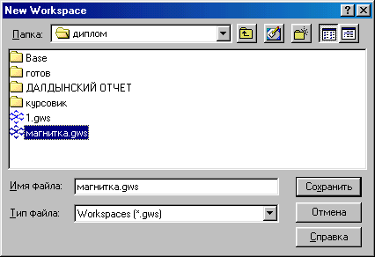
Рис. 5.3.1.. Диалоговое окно для создания рабочего пространства.
Создание базы данных в OASIS montaj
При открытии базы данных (БД) в Oasis montaj можно увидеть широкомасштабную таблицу. Это «окно» в базу данных программы. Чтобы создать новую базу данных, воспользуемся в меню Data процедурой New Database. В появившемся диалоговом окне вводим имя новой БД, сохраняем и программа создаст базу данных с пустыми ячейками (рис.5.3.2.).
Импорт данных в БД.
Далее надо импортировать геофизические данные после первичной обработки в базу данных с пустыми ячейками. В меню Data нажмем Import, затем Ascii. Откроется окно Import Wizard, где указываем какую БД будем импортировать, и, выбрав, нажмем кнопку Wizard. БД заполняется в данном случае магниторазведочные данными (рис 5.2.2.1.2.).
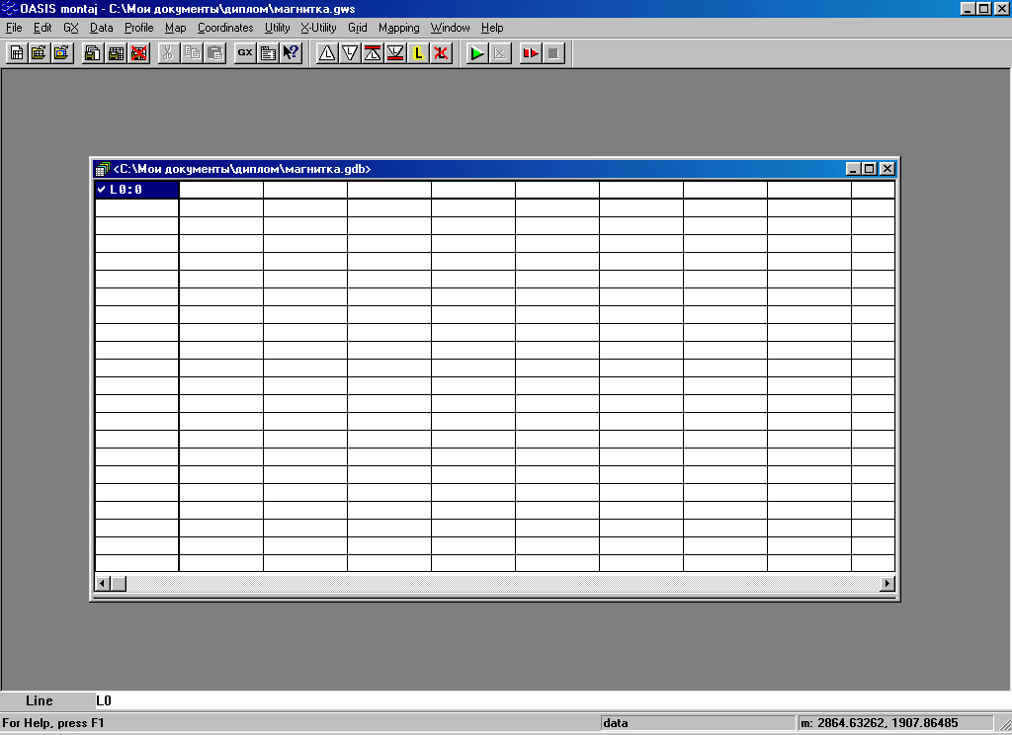
Рис.5.3.2. База данных с пустыми ячейками
Создание карт-основ и сетей.
Чтобы по полученной базе данных построить карту, нужно предварительно создать основу для карты. Для этого воспользуемся процедурой New Map в закладке Mapping, а затем на New Map from X, Y.
Откроется диалоговое окно Data range to map, нажав на кнопку Scan data, программа проведет опоискование данных по ранжиру и покажет минимальные и максимальные координаты X, Y (рис 5.3.3.). После нажатия Next откроется окно Create a New Map (рис 5.3.4.), где введем имя карты и ее масштаб и после команды Finish, появляется новая заготовка для карты.
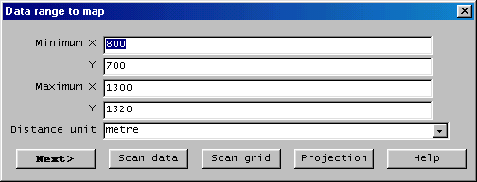
Рис.5.3.3. Диалоговое окно Data range to map
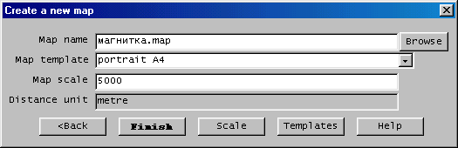
Рис 5.3.4. Окно Create a New Map
В закладке Grid выберем команды Gridding, Kriging, Dialog controls.
В появившемся окне нужно выбрать канал, по которому будем строить сеть карты (грид), укажем имя грида, его размер (обычно 1/4, 1/8 от межмаршрутного расстояния) (рис 5.3.5.).
Для визуализации сетки в меню выберем Mapping, Base map и Drow base map, где в диалоговом окне укажем шаг сетки (обычно 1/10 от масштаба), подпишем карту и нажмем ОК (рис 5.3.6.).
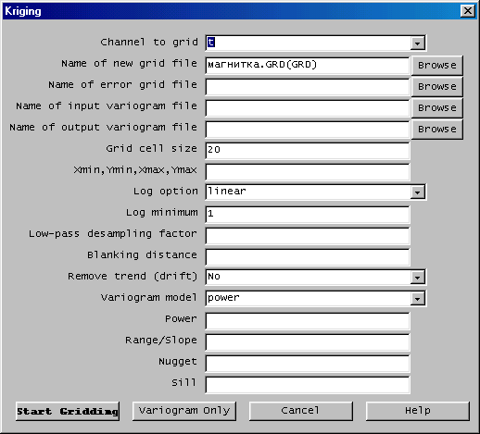
Рис 5.3.5. Параметры для создания сетки (грида).
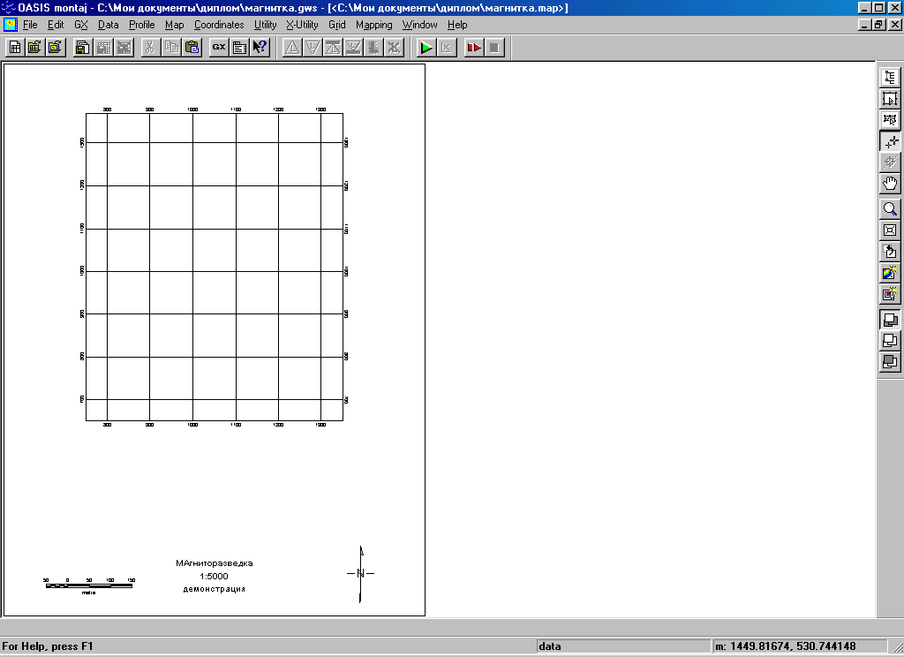
Рис 5.3.6. Сетка для карты
Визуализировать карту можно с помощью команд Mapping, Image display, Single grid (рис 5.3.7.). Для изображения контура (изолиний) необходимо вызвать процедуру Contour в меню Mapping. Укажем сечение, через сколько будут проведены изолинии (в данном случае через 1 нТл), толщину линий и будут ли они подписываться (рис 5.3.8.).
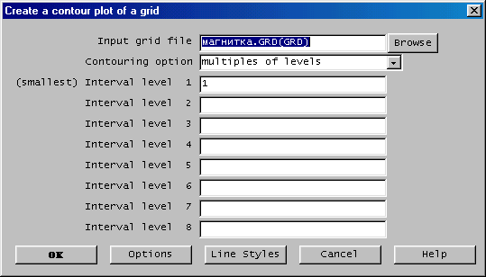
Рис. 5.3.8. Параметры для вынесения изолиний на карту

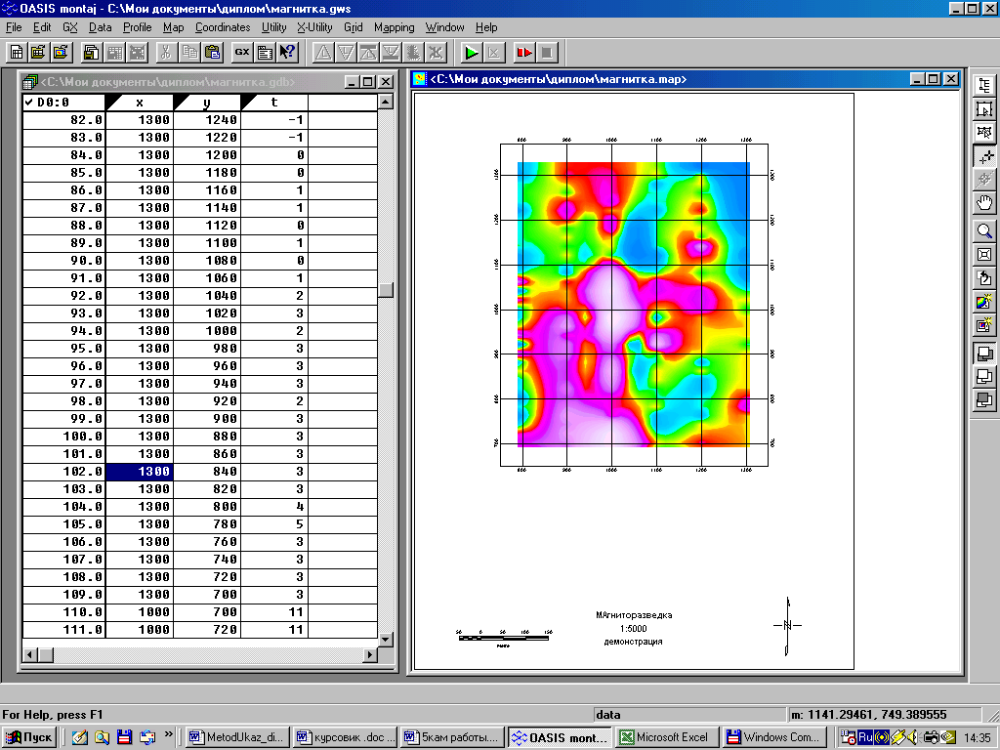
Рис 5.3.7. Карта, построенная по магниторазведочным данным.

Нанесение на карту профилей и пикетов
В меню Mapping выберем Posting, появится диалоговое окно, в котором укажем какой канал вы собираетесь вынести на карту (профиля, пикеты и т.п.), укажем размер подписи и нажмем ОК. После выполнения всех операций, мы получим карту по магниторазведке (рис 5.3.9.).
Теперь, используя результаты измерений магниторазведки, электроразведки и гравиразведки построим карты согласно вышеперечисленным операциям для построения карт.
После построения, проведем небольшой визуальный анализ всех карт, из которого видно, что некоторые аномалии, перспективные на обнаружение кимберлитовых тел выделяются хорошо на всех картах, а некоторые выявить таким способом нелегко. Такие аномалии относятся к слабым. Чтобы их обнаружить, необходимо выделить сигнал на фоне помех, и для этого на сегодняшний день существуют некоторые алгоритмы обработки исходных данных, которые рассмотрим в главе 6.
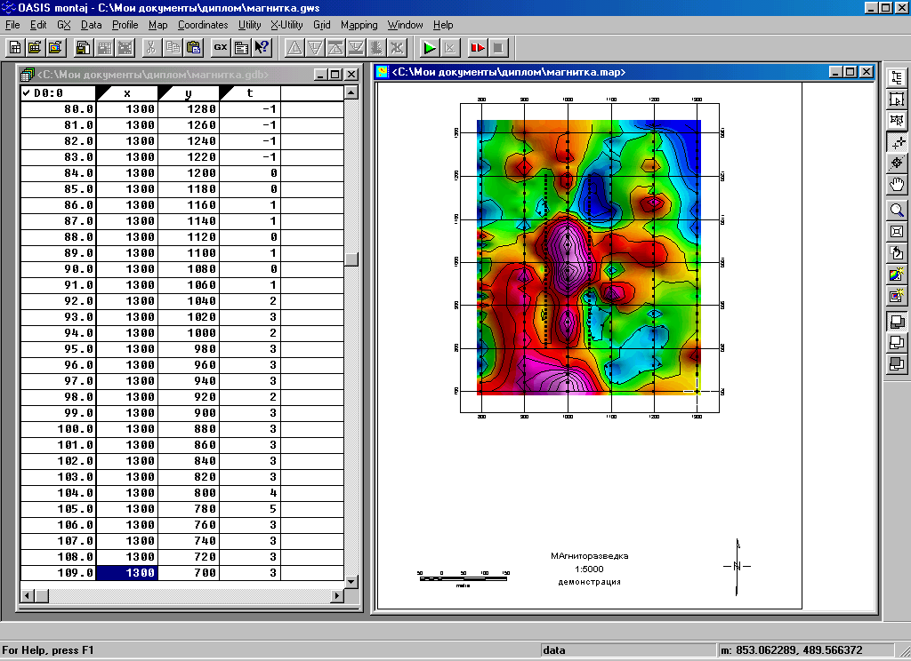
Рис. 5.3.9. Карта, построенная по магниторазведочным данным с профилями и пикетами
6. Алгоритмы обнаружения слабых сигналов.
После обработки и построения карт геофизических полей, приступаем непосредственно к интерпретации (изучению геофизических полей) для выявления аномалий перспективных на обнаружение кимберлитовых тел. Предварительно надо провести еще одну математическую обработку полученных данных.
Критерии оптимальной фильтрации и соответствующие им алгоритмы обработки исходных данных обеспечивают выделение сигналов на фоне помех. На сегодняшний день известно два метода обнаружения слабых сигналов: параметрические и непараметрические. Принятие решения о наличии или отсутствии полезного сигнала после фильтрации осуществляется интерпретатором визуально. К сожалению, не всегда можно увидеть аномалию и сказать, что она обусловлена кимберлитовыми телами. Это обстоятельство делает последний этап обработки весьма субъективным, особенно для случая обнаружения слабых сигналов.
Большинство кимберлитовых тел создают слабые сигналы (аномалии).
В разведочной геофизике слабым сигналом (слабой аномалией) принято считать сигнал, который соизмерим по интенсивности с уровнем помех или ниже этого уровня . Его визуальное обнаружение практически исключено. Тем не менее, проблема обнаружения слабых сигналов в разведочной геофизике приобретает все большее значение в связи с поисками коренных месторождений алмазов. Под обнаружением сигнала обычно понимают факт установления его наличия. Однако, устанавливая факт наличия сигнала, тем самым относят сигнал к определенной точке наблюдения, частично решая одновременно и задачу выделения сигнала, состоящую в оценке параметров и формы сигнала. Нередко после обнаружения сигнала удается перейти к оценке его формы. Поэтому, рассматривая алгоритмы обнаружения слабых сигналов и оценку их параметров, можно считать, что решается задача их выделения .
Среди алгоритмов обнаружения слабых аномалий наиболее широко используются алгоритмы, построенные на критериях принятия статистических решений (таблица 6.1).
Эти критерии исходят из предположения о нормальном характере распределения помех. В связи с этим соответствующие им алгоритмы обнаружения носят название параметрических, поскольку нормальный закон распределения описывается двумя основными параметрами: математическим ожиданием и дисперсией (при некоррелированной помехе).
Таблица.6.1 – Критерии принятия статистических решений.
Критерий | Условия критерия | Правило решения (пороговое значение коэффициента правдоподобия)
Бейеса (минимального риска) | min [r(h) = p₀C_{α}α + p₁C_{β}β] | Λ₀ = p₀C_{α}/p₁C_{β}
Котельникова (идеального наблюдателя) | min (q = p₀α + p₁β) | Λ₀ = p₀/p₁
Максимального правдоподобия | min q при p₀ = p₁  (α = β) | Λ₀ = 1
Максимума апостериорной вероятности | Max [p(H₁/X), p(H₀/X)] | P(H₁/X)>0.5 при p₀ = p₁
Минимакса | min r_{max} | Λ₀ = C_{α}p₀∗/C_{β}p₁∗, где p₁∗ находится из условия C_{α}α = C_{β}β
Неймана-Пирсона | Min β при α = α₀ | Λ₀ находится из интеграл P(Λ/H₁)∂Λ = α₀

Приведу критерии принятия статистических решений.
При проверке той или иной гипотезы всегда подразумевается наличие конкурирующей, или альтернативной гипотезы. Поэтому пространство наблюдений следует разбить на две области S₀ и S₁. Область S₀ образует множество точек, соответствующих принятию выдвинутой гипотезы (например, о равенстве средних, дисперсий, об отсутствии сигнала в наблюденных данных и т.д.). Область S₁ включает множество точек, соответствующих принятию альтернативной гипотезы (например, о неравенстве средних, дисперсий, о наличии сигнала в наблюдениях, искаженных помехами, и т.д.). Обозначим проверяемую гипотезу через Н₀ (нулевая гипотеза), а альтернативную ей – через Н₁ (ненулевая гипотеза). Обе гипотезы взаимно исключают друг друга и, следовательно, образуют полную группу событий. Выбор одной из гипотез называется статистическим решением. Принятие статистического решения сопровождается ошибками I и II рода.
Ошибка первого рода заключается в том, что принимается гипотеза Н₁ , в то время как в действительности выполнятся гипотеза Н₀. Например, принимается решение о наличии сигнала (или о неравенстве средних, или о неравенстве дисперсий), в то время как на самом деле сигнал отсутствует (или равны средние, или равны дисперсии). В задачах выделения сигнала на фоне помех эта ошибка называется ошибкой обнаружения ложного сигнала.
Ошибка второго рода заключается в том, что принимается гипотеза Н₀, в том время как в действительности справедлива гипотеза Н₁. такая ошибка означает, что принимается, например, решение об отсутствии сигнала (или о равенстве средних, или о равенстве дисперсий), в то время как на самом деле сигнал имеется (или не равны средние, или не равны дисперсии). В задачах выделения сигнала эта ошибка называется ошибкой пропуска сигнала.
С ошибками I и II рода связаны соответствующие вероятности. Для их определения обозначим через Р(Х/ Н₀) оценку плотности распределения фиксированной выборки из элементов х₁, …, х_{n}, которая соответствует гипотезе Н₀, а через Р(Х/Н₁) – оценку плотности той же выборки, соответствующей гипотезе Н₁. Величины Р(Х/ Н₀) и Р(Х/Н₁) называют также функциями правдоподобия. Тогда вероятность ошибки I рода будет

α = ∫ Р(Х/Н₀) dΩ(Х) = Р(Х/Н₀) dX (6.1)
вероятность ошибки II рода
β = ∫ Р(Х/Н₁) dΩ(Х) = Р(Х/Н₁) dX (6.2)
где Ω(Х) – n-мерное пространство выборки х₁, …, х_{n}; h – порог для принятия решения, в частности h – прямая, разделяющая пространство Ω(Х) на области S₀ и S₁.
Вероятности ошибок α и β определяются соответственно обозначенными областями на рисунке 6.1.
Р, %

P(x/H₁) P(x/H₂)
20

10

0
β α
Рис. 6.1 Плотность распределения признака x_{i}
Если ввести априорные вероятности гипотез Н₀ и Н₁, равные соответственно р₀ и р₁, то величина
q = р₀α + р₁β (6.3)
определяет полную безусловную вероятность ошибки.
Мощность характеризует чувствительность критерия, его способность отличать альтернативу от нулевой гипотезы. Расширение для гипотезы Н₀ критической области S₀ влечет за собой увеличение вероятности ошибки I рода и уменьшение вероятности ошибки II рода, т.е. для заданного размера выборки невозможно сделать сколь угодно малыми вероятности ошибок I и II рода. Критерий, который обеспечивает минимальную вероятность ошибки II рода при проверке простой (нулевой) гипотезы относительно простой альтернативной, называется наиболее мощным. Наиболее мощный критерий относительно всех возможных альтернативных гипотез называется равномерно наиболее мощным.
С ошибками I и II рода неизбежно связаны потери, которые с экономической точки зрения могут быть равными, что легко показать на примере задачи обнаружения сигнала на фоне помех. С этой целью вводят цены ошибок I и II рода С_{α} и С_{β}. произведение С_{α}α называется риском, соответствующим гипотезе Н₀. В задаче выделения сигнала это будет некоторая потеря (штраф), обусловленная принятием неправильного решения о наличии сигнала. Аналогично произведение С_{β}β есть риск, соответствующий гипотезе Н₁.
Средний риск при принятии решения
r(h) = p₀ С_{α}α + p₁ С_{β}β. (6.4)
Средний риск r(h) зависит от порога h, так как от h зависят значения вероятностей α и β.
Для принятия решения естественным является выбор такого порога h, который бы минимизировал средний риск (7.4). Правило, согласно которому величина h выбирается с учетом минимизации среднего риска, называется критерием Бейеса. При этом
h = Р(Х/Н₁)/ Р(Х/Н₀) = p₀ С_{α}/ p₁ С_{β}. (6.5)
Величина
Λ = Р(Х/Н₁)/ Р(Х/Н₀) (6.6)
называется отношением, или коэффициентом правдоподобия. Чтобы применять критерий Бейеса, надо установить цены, соответствующие каждому роду ошибок, а также априорные вероятности гипотез Н₀ и Н₁. при этом однозначно определяется порог h = Λ₀, выше которого (Λ>Λ₀) принимается решение о выполнении гипотезы Н₁, в противном случае (Λ<Λ₀) – о выполнении гипотезы Н₀. Достоверная оценка значений С_{α} и С_{β} обычно связана с анализом большего статистического материала, который может быть получен, например, при решении задачи выделения сигналов на фоне помех для районов с хорошей геолого-геофизической изученностью. При отсутствии подобной информации в первом приближении полагают С_{α} = С_{β}. Это соответствует равным весам, которые приписываются, например, пропуску полезного сигнала и обнаружению ложного сигнала. Тогда средний риск (7.4) определяется полной безусловной вероятностью ошибки, и выбор порога h с учетом ее минимизации приводит к критерию Котельникова (или идеального наблюдателя). Величина h по критерию Котельникова определяется отношением априорных вероятностей h = Λ₀ = р₀/р₁. в практике геофизических исследований вероятности р₀ и р₁ также, как правило, неизвестны. Поэтому обычно считают р₀ = р₁ = 0,5, что отвечает максимальной неопределенности гипотез Н₀ и Н₁. Порог h становится равным единицы, т.е. h = Λ₀ = 1 соответствует критерию максимального правдоподобия (частный случай критерия Котельникова).
Применение теоремы Котельникова при заданных вероятностях р₀ и р₁ позволяет на основе формулы Бейеса (7.5) оценить апостериорную вероятность любой из гипотез, например, для гипотезы Н₁:
p(Н₁/X) = (p₁P(/H₁))/(p₁P(X/H₁) + p₀P(X/H₂)) = Λp₁p₀/(Λp₁/p₀ + 1) (6.7)
При этом принятие решения может базироваться на критерии максимума апостериорной вероятности.
Когда задание априорных вероятностей р₀ и р₁ является нецелесообразным, используется правило принятия решения, соответствующее так называемому минимаксному критерию, сущность которого заключается в следующем. Поскольку средний риск (7.4) зависит от априорных вероятностей, то наименьший риск имеет максимум при некотором значении р₁∗ = 1- р₀∗, не равном ни нулю, ни единице, так как при р₁ → 0 и при р₀ → 0 риск стремиться к нулю. Очевидно, если выбрать критическое значение р₁∗ и определить порог h для коэффициента правдоподобия как Λ₀ = p₀∗ С_{α}/ p₁∗ С_{β}, то действительный риск при любом, отличном от p₁∗ значении p₁, не превзойдет риска, рассчитанного для Λ₀ = Λ₀ ∗. Значение вероятности p₁∗ находится из уравнения ∂r(h)∂p₁ = 0, что приводит к равенству
С_{β}β = С_{α}α (6.8)
При минимаксном критерии принимают во внимание наихудший случай, что в конечном итоге определяет весьма осторожное правило принятия решения.
При отсутствии априорных данных о потерях и вероятностях р₀ и р₁ используется критерий Неймана–Пирсона. Согласно этому критерию, выбирается такое правило, которое обеспечивает минимально возможное значение вероятности ошибки II рода β при условии, что вероятность ошибки I рода не будет больше заданной величины α₀, т.е. при α = α₀ = const находится min β.
При заданной величине α = α₀ и известной функции правдоподобия P(X/H₀) можно определить порог h, равный Λ₀. С этой целью перейдем от n-мерной величины X к одномерной переменной коэффициента правдоподобия, т.е. P(X/H₁)∂X = P(Λ/H₁)∂Λ и P(X/H₀)∂X = P(Λ/H₀)∂Λ.
Действительно, правые и левые части таких равенств выражают одну и ту еж условную вероятность принятия решения о гипотезе Н₁ или о гипотезе Н₀. Области S₀ и S₁ при переходе от Х к Λ преобразуются в числовую ось значений Λ, на которой значение Λ₀ представляет границу (порог) для соответствующих гипотез. Отсюда
α =Р(Λ/H₀)∂Λ и β = интеграл Р(Λ/H₁)∂Λ (6.9)
Поскольку вероятность α равна заданной величине α₀, то заданным является и пороговое значение Λ₀. при этом доказано, что величина β имеет минимум для Λ = Λ₀, где Λ₀ определяется из (6.7) при α = α₀.
При решении задач выделения сигналов на фоне помех обычно применяются критерии максимального правдоподобия и Неймана-Пирсона.
Далее я хочу привести параметрические алгоритмы обнаружения сигналов, построенные при различных априорных предположениях о сигнале и помехах.
Способ обратных вероятностей предназначен для обнаружения заданных по форме сигналов. Если результаты измерений вдоль профиля f_{i} представляют собой сумму сигнала s_{i} и помехи n_{i}: f_{i} = s_{i} + n_{i}, причем помеха нормально распределена и некоррелирована для соседних точек профиля (имеет нулевое значение и дисперсию σ²), то при равных априорных вероятностях о наличии р₁ и отсутствии р₀ сигнала
апостериорная (или обратная) вероятность наличия сигнала р(H₁/F) в соответствии с формулой (7) p(H₁/F) = Λ/(Λ + 1), где Λ - коэффициент правдоподобия:
(6.10)
В случае перемещения заданного сигнала s_{i}, …,s_{m} вдоль профиля наблюдений, как весовой функции линейного фильтра, получим распределение коэффициента правдоподобия Λ по профилю в виде
, (6.11)
где индекс j характеризует смещение сигнала вдоль профиля от точки к точке.
Согласно критерию максимального правдоподобия, для тех точек, для которых Λ_{j}>1, принимается решение о наличии сигнала, а по формуле Бейеса (формуле обратных вероятностей) решение о наличии сигнала принимается по величине апостериорной вероятности p(H₁/F)>0.5, где p_{j}(H/F) = Λ_{j}/(Λ_{j} + 1).
В основном алгоритме обнаружения (6.10) первый член под знаком экспоненты представляет собой энергетическое отношение сигнал/помеха ρ и при вычислениях остается неизменны; второй член является сверткой, обеспечивающей фильтрацию исходных данных (т.е. сам процесс обнаружения) по критерию максимума пикового отношения сигнал/помеха. Весовой функцией при этом служат ординаты сигнала, нормированные на дисперсию помехи σ², т.е. h_{i} = s_{i}/σ². следовательно, в алгоритме обнаружения сигнала, полученном на основе статистических гипотез, обеспечивается, с одной стороны, оптимальная согласованная фильтрация исходных данных, с другой – возможность вычисления апостериорной вероятности наличия сигнала, т.е. извлечение максимума информации о полезном сигнале.
Обнаружение заданного по форме сигнала на фоне коррелированных помех включает те же самые процедуры, что и случае некоррелированных помех. Отличие состоит в том, что для описания статистических свойств помех требуется оценка корреляционной матрицы R_{n}(m-i) по АКФ (автокорреляционная функция). Алгоритм обнаружения при этом сводится к вычислению коэффициента правдоподобия:
, (6.12)
где весовые коэффициенты h_{i} являются решением системы линейных уравнений ∑h_{i}R_{n}(m-i) = s(-m), т.е. определяются аналогично согласованному фильтру. Величина ∑h_{i}s_{i} определяет энергетическое отношение сигнал/помеха, а ∑h_{i}fj-I представляет собой свертку, обеспечивающую фильтрацию данных по критерию максимума пикового отношения сигнал/помеха.
Надежность обнаружения сигнала оценивается по величине энергетического отношения сигнал/помеха ρ, которая еще до начала обработки может быть получена из расчета ВКФ (взаимо-корреляционная функция) данных соседних пар профилей и оценки интервала корреляции сигнала по АКФ.
Согласно критерию максимального правдоподобия надежность обнаружения сигнала
, (6.13)
где Φ - функция нормального распределения; - энергетическое отношение сигнал/помеха.
Формула (7.13) позволяет дать объективное определение понятия «надежный сигнал», или «надежная (достоверная) аномалия». Под надежным сигналом (аномалией) следует понимать такую составляющую поля, отношение энергии которой к мощности помех, в частности к их дисперсии, превосходит порог, соответствующий заданной вероятности обнаружения.
Анализ надежности обнаружения сигнала для критерия максимального правдоподобия показывает, что возможности обнаружения слабых сигналов вдоль одиночных профилей весьма ограничены: вдоль профиля можно провести надежное обнаружение (γ≥95%) сигнала, соизмеримого по интенсивности с помехой s² = σ² лишь при достаточной его протяженности (m≥10).
Применяется так же способ межпрофильной корреляции, при котором по положительным экстремумам функции взаимной корреляции данных соседних пар профилей предварительно оценивается простирание оси сигнала (аномалии), а затем по простиранию этой оси проводится суммирование. Возможность оценки различных простираний по ВКФ позволяет с помощью способа межпрофильной корреляции не только выделять слабые аномалии, но и проводить разрешение аномалий в случае их интерференции. Последнее обстоятельство весьма существенно при обработке геофизических данных, полученных при сложном геологическом строении.
Непараметрические методы обнаружения сигналов.
Предположение о нормальном законе распределения помех на практике не всегда имеет место. В связи с этим необходимо применение так называемых непараметрических способов (алгоритмов) обработки, которые оказываются эффективными в тех случаях, когда правомочности использования статистических приемов, базирующихся на нормальном законе распределения, сомнительно или их применение вообще не возможно.
Изучение помех, возникающих при изменении геофизических полей в скважине показало наличие двух дополнительных экстремумов в их распределении соответственно при очень низких и очень высоких значениях измеряемого параметра по сравнению с нормальным законом. Наличие подобных экстремумов связывается с помехами технического характера, такими как сбои при движении скважинного снаряда. Таким образом, отказ при построении алгоритмов выделения сигнала конкретного вида распределения помех, кстати, как и самих сигналов, если они представлены случайным процессом позволит обнаруживать сигналы в тех случаях, когда параметрические способы не эффективны.
Использование непараметрических способов обработки геофизических данных связанно с применением знаковых, ранговых и знаково-ранговых статистик.
Знаковая статистика – произвольная функция вектора f, т.е. последовательности наблюденных значений поля f₁, …,f_{n}. Например,
F = (-1,2,3,-5,0,5)
Алгоритм, использующий только знаки элементов выборки наблюдений, называется знаковым.
порядковая статистика – упорядоченная выборка, в которой все элементы вектора f(f₁, …,f_{n}) расставлены в возрастающем порядке. Порядковая статистика будет –5,-1,0,2,3,5.
Рангом R_{i} элемента выборки f_{i} называется порядковый номер этого элемента в порядковой статистике. Так для примера f = -5,-1,0,2,3,5, R_{i} = 1,2,3,4,5,6.
Ранговая статистика – это произвольная функция от рангового вектора представляющего перестановку чисел, которая получается при замене элементов выборки их рангами. Ранговый алгоритм – сравнение ранговой статистики с некоторым заданным порогом.
Алгоритмы обнаружения сигналов, построенные на ранговых статистиках, наиболее эффективны при обнаружении сигналов, не содержащих постоянной составляющей. Хотя эти алгоритмы можно использовать для обнаружения сигналов и с постоянной составляющей, но их эффективность будет ниже эффективности знаково-ранговых алгоритмов.
Чтобы интерпретатору не обращаться за помощью к другим программам, помогающим выделить сигнал на фоне помехи, предлагаю создать приложение для программы OASIS montaj, базой которого будут вышеперечисленные алгоритмы обнаружения слабых сигналов. Для используемой в дипломном проекте системы программное приложение должно быть написано с помощью языка программирования Visual Basic.

Заключение.

В дипломном проекте рассматривалось применение системы OASIS montaj для обработки и интерпретации геолого-геофизической информации с целью выявления аномалий, перспективных на обнаружение кимберлитовых тел.
В проектной части была рассмотрена обработка первичных геофизических данных и построение по полученным результатам карт в системе Oasis montaj. Из проделанной работы можно сделать выводы, что данная система удобна в использовании, прекрасно подходит для обработки первичных данных, построения карт всего предложенного комплекса геофизических методов. Oasis montaj может быть использована и в дальнейшем для обработки геофизических данных.
Как отмечалось в главе 6, система не может помочь интерпретатору в обнаружении некоторых аномалий, поэтому создание программного приложения усовершенствовало бы рассматриваемую систему в направлении интерпретации геофизических данных.

СПИСОК ЛИТЕРАТУРЫ

1. «Отчет о результатах поисков коренных месторождений алмазов в бассейнах верхних течений рек Алакит, Марха, Сохсолоох в 1996-2001 г.г.». (Ответственные исполнители Устинов В.И., Цой И.Г.) Акционерная компания «Алроса», Амакинская Геологоразведочная Экспедиция.
2. Трофимова И.П. Системы обработки и хранения информации. М.: Высш. шк., 1989. – 191 с.
3. Цветков В.Я. Геоинформационные системы и технологии. – М.: Финансы и статистика, 1998. – 286 с.
4. Вычислительные математика и техника в разведочной геофизике: Справочник геофизика / Под ред. В.И. Дмитриева. – М.: Недра, 1990. – 498 с.
5. Никитин А.А. Статистические методы выделения геофизических аномалий. М.: Недра, 1979. – 280 с.
6. Инструкция по применению OASIS montaj.
7. Бугаец А.Н., Дуденко Л.Н. Математические методы при прогнозировании месторождений полезных ископаемых. Л., «Недра», 1976. – 270 с.
8. Комплексирование методов разведочной геофизики: Справочник геофизика/ Под ред. Бродового В.В. Никитина А.А. – М.: Недра, 1984. – 384 с.
9. СНиП 23-05-95 «Искусственное и естественное освещение»

